**BỘ GIÁO DỤC VÀ ĐÀO TẠO**

**TRƯỜNG ĐẠI HỌC SƯ PHẠM KĨ THUẬT TP.HCM**

**KHOA CÔNG NGHỆ THÔNG TIN**

-----🙞🙜🕮🙞🙜-----



**BÁO CÁO CUỐI KÌ**

**MÔN HỌC: LẬP TRÌNH DI ĐỘNG NÂNG CAO**

**Đề tài:**

**XÂY DỰNG ỨNG DỤNG**

**KINH DOANH THIẾT BỊ DI ĐỘNG**

**Giảng viên hướng dẫn:** Ths. Nguyễn Hữu Trung

**Nhóm sinh viên thực hiện:** Nhóm 3

Sinh viên thực hiện:

**Phạm Ngọc Đăng Khoa 21110214**

**Trần Khải Hoàn 21110827**

Thành phố Hồ Chí Minh, tháng 11 năm 2024

**BỘ GIÁO DỤC VÀ ĐÀO TẠO**

**TRƯỜNG ĐẠI HỌC SƯ PHẠM KĨ THUẬT TP.HCM**

**KHOA CÔNG NGHỆ THÔNG TIN**

-----🙞🙜🕮🙞🙜-----



**BÁO CÁO CUỐI KÌ**

**MÔN HỌC: LẬP TRÌNH DI ĐỘNG NÂNG CAO**

**Đề tài:**

**XÂY DỰNG ỨNG DỤNG**

**KINH DOANH THIẾT BỊ DI ĐỘNG**

**Giảng viên hướng dẫn:** Ths. Nguyễn Hữu Trung

**Nhóm sinh viên thực hiện:** Nhóm 3

Sinh viên thực hiện:

**Phạm Ngọc Đăng Khoa 21110214**

**Trần Khải Hoàn 21110827**

Thành phố Hồ Chí Minh, tháng 11 năm 2024

**NHẬN XÉT CỦA GIẢNG VIÊN**

**KÝ TÊN**

**LỜI CẢM ƠN**

Trên thực tế, không có sự thành công nào mà không gắn liền với những sự hỗ trợ, giúp đỡ dù ít hay nhiều, dù trực tiếp hay gián tiếp của người khác. Trong suốt thời gian học tập tại trường đến nay, nhóm em đã nhận được sự quan tâm, giúp đỡ của Thầy, gia đình và bạn bè.

Và đặc biệt, trong học kỳ này, em gửi lời cảm ơn tới thầy Ths. Nguyễn Hữu Trung đã hướng dẫn, góp ý, thảo luận để báo cáo môn Lập trình Di động Nâng cao của chúng em được hoàn thiện. Trong thời gian được học tập và thực hành dưới sự hướng dẫn của thầy, chúng em không những tiếp thu được rất nhiều kiến thức bổ ích, mà còn tích lũy được một số kinh nghiệm.

Mặc dù đã rất cố gắng hoàn thiện bài báo cáo với tất cả sự nỗ lực, tuy nhiên đề tài “Ứng dụng Kinh doanh Thiết bị Di động” sẽ khó tránh khỏi những thiếu sót trong quá trình xây dựng. Chúng em rất mong nhận được sự quan tâm, thông cảm và những đóng góp quý báu của các thầy để báo cáo môn học Lập trình Di động Nâng cao của nhóm chúng em ngày càng hoàn thiện hơn.

Một lần nữa, chúng em xin chân thành cảm ơn thầy và luôn mong nhận được sự đóng góp của thầy và các thầy cô khác.

Sau cùng, chúng em xin kính chúc thầy cô trong khoa Công Nghệ Thông Tin dồi dào sức khỏe, niềm tin để tiếp tục thực hiện sứ mệnh cao cả của mình truyền đạt kiến thức cho thế hệ mai sau.

Trân Trọng!!

MỤC LỤC

TỔNG QUAN 1

**1. Lý do chọn đề tài 1**

**2. Phạm vi và phương pháp nghiên cứu của đề tài 2**

**3. Mục tiêu và nhiệm vụ nghiên cứu của đề tài 2**

NỘI DUNG CHÍNH 4

CHƯƠNG 1: CƠ SỞ LÝ THUYẾT 4

**1.1. React Native 4**

**1.2. Flutter 4**

**1.3. Firebase Realtime Database 4**

**1.4. Tailwind CSS 5**

**1.5. JSON Web Token (JWT) 5**

CHƯƠNG 2: PHÂN TÍCH CHỨC NĂNG VÀ MÔ HÌNH HÓA YÊU CẦU 6

**2.1. Phân tích chức năng của đề tài 6**

**2.1.1. Yêu cầu chức năng nghiệp vụ của người dùng 6**

**2.1.2. Yêu cầu chức năng nghiệp vụ của quản trị viên 9**

**2.1.3. Yêu cầu chất lượng của đề tài 11**

**2.2. Lược đồ Usecase 13**

**2.3. Đặc tả Usecase và lược đồ Sequence 13**

**2.3.1. Đặc tả use case “Đăng ký” 13**

**2.3.2. Đặc tả use case “Đăng nhập” (User) 15**

**2.3.3. Đặc tả use case “Đăng nhập” (Admin) 17**

**2.3.4. Đặc tả use case “Quên mật khẩu” 18**

**2.3.5. Đặc tả use case “Đăng xuất” (User) 21**

**2.3.6. Đặc tả use case “Đăng xuất” (Admin) 22**

**2.3.7. Đặc tả use case “Cập nhật thông tin cá nhân” 23**

**2.3.8. Đặc tả use case “Xem chi tiết sản phẩm” (User) 25**

**2.3.9. Đặc tả use case “Xem chi tiết sản phẩm” (Admin) 26**

**2.3.10. Đặc tả use case “Tìm kiếm sản phẩm” 27**

**2.3.11. Đặc tả use case “Lọc sản phẩm” 29**

**2.3.12. Đặc tả use case “Hủy đơn hàng” 30**

**2.3.13. Đặc tả use case “Đánh giá sản phẩm đã mua” 31**

**2.3.14. Đặc tả use case “Yêu thích sản phẩm” 33**

**2.3.15. Đặc tả use case “Thêm vào giỏ hàng” 34**

**2.3.16. Đặc tả use case “Đặt hàng” 35**

**2.3.17. Đặc tả use case “Xác nhận đặt hàng” 37**

**2.3.18. Đặc tả use case “Thêm sản phẩm” 39**

**2.3.19. Đặc tả use case “Xóa sản phẩm” 41**

**2.3.20. Đặc tả use case “Chỉnh sửa sản phẩm” 42**

**2.3.21. Đặc tả use case “Quản lý doanh số sản phẩm” 44**

**2.3.22. Đặc tả use case “Chỉnh sửa trạng thái đơn hàng” 45**

CHƯƠNG 3: THIẾT KẾ GIAO DIỆN CỦA ỨNG DỤNG 48

**3.1. Giao diện ứng dụng dành cho khách hàng 48**

**3.2. Giao diện ứng dụng dành cho Admin 60**

CHƯƠNG 4: HƯỚNG DẪN CÀI ĐẶT VÀ SỬ DỤNG ỨNG DỤNG 68

**4.1. Chuẩn bị 68**

**4.2. Chạy chương trình 68**

KẾT LUẬN 69

**1. Những điều đã đạt được trong dự án 69**

**2. Ưu và nhược điểm của dự án 70**

**2.1. Ưu điểm 70**

**2.2. Nhược điểm 71**

**3. Hướng phát triển dự án trong tương lai 71**

BẢNG PHÂN CÔNG CÔNG VIỆC 72

TÀI LIỆU THAM KHẢO 73

# TỔNG QUAN

1. **Lý do chọn đề tài**

Trong thời đại công nghệ số ngày nay, thương mại điện tử đã trở thành một xu hướng phổ biến, và nhu cầu mua sắm trực tuyến của người tiêu dùng ngày càng tăng cao. Trong đó, các thiết bị di động, như điện thoại thông minh và máy tính bảng, là một trong những mặt hàng được ưa chuộng và tìm kiếm nhiều nhất.

Thống kê từ các quốc gia trên thế giới cho thấy sự gia tăng đáng kể trong việc mua sắm thiết bị di động trực tuyến. Ví dụ, ở Mỹ, tỷ lệ mua thiết bị di động trực tuyến đạt 24% tổng doanh số bán hàng trực tuyến trong năm 2020. Tại Trung Quốc, thị trường thương mại điện tử cho thiết bị di động chiếm tới 58% tổng doanh số ngành hàng này. Ở Việt Nam, mặc dù tỷ lệ mua thiết bị di động trực tuyến chưa cao, nhưng thị trường này đang phát triển mạnh mẽ, đặc biệt trong bối cảnh công nghệ và thương mại điện tử không ngừng phát triển.

Nhằm đáp ứng nhu cầu này của người tiêu dùng Việt Nam, nhóm chúng em đã quyết định chọn đề tài "Xây dựng ứng dụng kinh doanh thiết bị di động" để nghiên cứu và phát triển. Đề tài này không chỉ nhằm cung cấp một nền tảng mua sắm tiện lợi, hiện đại, mà còn hướng tới việc tối ưu hóa trải nghiệm người dùng, giúp khách hàng dễ dàng tiếp cận và mua sắm thiết bị di động từ bất kỳ đâu.

Thống kê từ các nước trên thế giới cho thấy sự gia tăng đáng kể trong việc mua sách trực tuyến. Ví dụ, ở Mỹ, khoảng 14,9% dân số đã mua sách trực tuyến trong năm 2020, trong khi ở Anh, tỷ lệ này là 44%, và ở Trung Quốc, là 73,6%. Ở Việt Nam, mặc dù tỷ lệ mua sách trực tuyến vẫn còn thấp, khoảng 2,6% dân số, nhưng có dấu hiệu tăng trưởng đặc biệt là trong bối cảnh đại dịch COVID-19.

Nhằm đáp ứng nhu cầu này của người dân Việt Nam, nhóm chúng em đã quyết định chọn đề tài " Xây dựng website thương mại điện tử kinh doanh sách" để nghiên cứu và phát triển. Điều này giúp tạo ra một nền tảng thuận tiện và linh hoạt cho người dùng tiếp cận sách một cách dễ dàng và tiện lợi từ bất kỳ đâu.

1. **Phạm vi và phương pháp nghiên cứu của đề tài**

* Phạm vi nghiên cứu
* Phân tích thị trường: Nghiên cứu thị trường kinh doanh thiết bị di động trực tuyến, bao gồm xu hướng mua sắm, các đối thủ cạnh tranh, và nhu cầu của người tiêu dùng về các tính năng cần thiết trên ứng dụng.
* Thiết kế và phát triển website: Xây dựng một ứng dụng thương mại điện tử chuyên nghiệp với các tính năng như tìm kiếm sản phẩm, đặt hàng, thanh toán trực tuyến, quản lý sản phẩm, và hỗ trợ khách hàng.
* Tối ưu hóa trải nghiệm người dùng: Thiết kế giao diện người dùng (UI) hiện đại, thân thiện, dễ sử dụng, và phù hợp với thói quen mua sắm trực tuyến của khách hàng trên các thiết bị di động.
* Phương pháp nghiên cứu
* Phương pháp định tính: Nghiên cứu các ứng dụng thương mại điện tử tương tự để học hỏi và phân tích điểm mạnh, điểm yếu.
* Phát triển website: Sử dụng React Native và Flutter để xây dựng ứng dụng đa nền tảng, tối ưu hóa cho cả Android và iOS. Dùng TailwindCSS để tạo giao diện người dùng linh hoạt, đẹp mắt và chuẩn thiết kế hiện đại. Tích hợp Firebase làm backend để quản lý cơ sở dữ liệu, xác thực người dùng, và xử lý các thao tác khác.
* Tích hợp các tính năng: Xây dựng các tính năng chính như tìm kiếm sản phẩm, quản lý giỏ hàng, theo dõi đơn hàng, đánh giá sản phẩm,....
* Kiểm thử và đánh giá: Tiến hành kiểm thử ứng dụng trên các thiết bị di động khác nhau để đảm bảo tính tương thích và hiệu suất.

1. **Mục tiêu và nhiệm vụ nghiên cứu của đề tài**

* **Mục tiêu**
* Xây dựng một ứng dụng thương mại điện tử chuyên nghiệp để kinh doanh thiết bị di động, đáp ứng nhu cầu mua sắm trực tuyến của người tiêu dùng.
* Tạo ra một nền tảng thân thiện, an toàn và hiệu quả, mang lại trải nghiệm mua sắm hiện đại và tiện lợi.
* **Nhiệm vụ nghiên cứu**
* **Nghiên cứu thị trường kinh doanh thiết bị di động:**
* Phân tích xu hướng mua sắm thiết bị di động trực tuyến tại Việt Nam, bao gồm nhu cầu, hành vi người tiêu dùng và đối thủ cạnh tranh.
* Xác định các yêu cầu và kỳ vọng của người dùng về một ứng dụng mua sắm thiết bị di động.
* **Thiết kế và phát triển ứng dụng:**
* Xây dựng giao diện hiện đại, dễ sử dụng và tối ưu hóa cho trải nghiệm trên thiết bị di động.
* Tích hợp các tính năng quan trọng như tìm kiếm sản phẩm, quản lý giỏ hàng, đặt hàng, thanh toán trực tuyến và quản lý tài khoản người dùng.
* **Cải thiện trải nghiệm người dùng:**
* Sử dụng công nghệ hiện đại như React Native, Flutter và TailwindCSS để đảm bảo giao diện linh hoạt, tương thích với nhiều thiết bị.
* Tăng cường hiệu suất ứng dụng và đảm bảo quá trình mua sắm diễn ra mượt mà, nhanh chóng.
* **Kiểm thử và đánh giá:**
* Kiểm tra chất lượng ứng dụng trên nhiều nền tảng để đảm bảo tính ổn định, bảo mật và hiệu quả.
* Thu thập ý kiến phản hồi từ người dùng thực tế và cải tiến sản phẩm dựa trên phản hồi đó.
* **Kết quả kỳ vọng**
* Ứng dụng sẽ là một công cụ hữu ích giúp người tiêu dùng tiếp cận dễ dàng với các thiết bị di động chất lượng cao, đồng thời góp phần thúc đẩy sự phát triển của thị trường thương mại điện tử tại Việt Nam.

# NỘI DUNG CHÍNH

# CHƯƠNG 1: CƠ SỞ LÝ THUYẾT

## **1.1. React Native**

React Native là một framework mã nguồn mở do Facebook phát triển, được sử dụng để xây dựng các ứng dụng di động trên cả hai nền tảng iOS và Android. Điểm nổi bật của React Native là khả năng sử dụng chung mã nguồn JavaScript, giúp tiết kiệm thời gian và chi phí phát triển mà vẫn đảm bảo hiệu suất cao nhờ các thành phần giao diện gốc (native components). Framework này sở hữu một hệ sinh thái thư viện phong phú, hỗ trợ tích hợp nhiều tính năng phức tạp như định vị, thông báo đẩy, xử lý ảnh và video. Ngoài ra, React Native còn cho phép phát triển ứng dụng theo phương pháp nhanh chóng nhờ khả năng hot reload, giúp nhà phát triển kiểm tra và sửa lỗi ngay trong quá trình xây dựng.

* 1. **Flutter**

Flutter là một framework mã nguồn mở của Google, được sử dụng để phát triển ứng dụng đa nền tảng với hiệu suất cao và giao diện đẹp mắt. Điểm mạnh của Flutter nằm ở việc sử dụng ngôn ngữ Dart kết hợp với thư viện widget gốc, cho phép tạo ra giao diện tùy chỉnh linh hoạt và nhất quán trên mọi thiết bị. Flutter không phụ thuộc vào các thành phần gốc của hệ điều hành mà trực tiếp vẽ giao diện qua công cụ đồ họa Skia, mang lại trải nghiệm mượt mà và hiệu năng tối ưu. Hơn nữa, Flutter còn hỗ trợ tính năng hot reload, giúp cập nhật nhanh giao diện và logic ứng dụng mà không cần khởi động lại toàn bộ ứng dụng, giúp tăng tốc quá trình phát triển.

* 1. **Firebase Realtime Database**

Firebase Realtime Database là một dịch vụ cơ sở dữ liệu thời gian thực do Google cung cấp, giúp đồng bộ hóa dữ liệu trên nhiều thiết bị ngay lập tức. Đây là một lựa chọn lý tưởng để xây dựng các ứng dụng cần tương tác liên tục như giỏ hàng, thông báo hay chat. Firebase cung cấp khả năng lưu trữ dữ liệu lớn với tốc độ nhanh và có thể mở rộng dễ dàng để đáp ứng nhu cầu sử dụng ngày càng tăng. Ngoài ra, hệ thống quy tắc bảo mật linh hoạt của Firebase giúp kiểm soát quyền truy cập dữ liệu dựa trên trạng thái xác thực của người dùng, đảm bảo tính an toàn và bảo mật cao trong quá trình sử dụng.

* 1. **Tailwind CSS**

Tailwind CSS là một framework CSS tiện ích (utility-first) được thiết kế để xây dựng giao diện người dùng hiện đại và thân thiện. Thay vì sử dụng các thành phần hoặc mẫu giao diện cố định, Tailwind cho phép tùy chỉnh linh hoạt mọi chi tiết giao diện từ màu sắc, khoảng cách đến kích thước và hiệu ứng. Điều này giúp các nhà phát triển dễ dàng kiểm soát và tạo nên những thiết kế đồng nhất trên toàn bộ ứng dụng. Tailwind CSS đặc biệt hiệu quả khi kết hợp với React Native thông qua NativeWind hoặc các giải pháp tích hợp khác, mang lại tốc độ và sự tiện lợi trong việc phát triển giao diện ứng dụng.

* 1. **JSON Web Token (JWT)**

JSON Web Token (JWT) là một tiêu chuẩn mở được sử dụng để truyền tải thông tin một cách an toàn giữa các bên dưới dạng đối tượng JSON. Trong ứng dụng kinh doanh thiết bị di động, JWT đóng vai trò quan trọng trong việc xác thực người dùng và bảo vệ các API. Một token JWT gồm ba phần chính: Header, chứa thông tin về thuật toán mã hóa; Payload, lưu trữ dữ liệu như thông tin người dùng hoặc quyền hạn; và Signature, được tạo bằng cách mã hóa Header và Payload với một khóa bí mật hoặc cặp khóa công khai/riêng tư để đảm bảo tính toàn vẹn của token. JWT nổi bật nhờ các ưu điểm như không trạng thái, không cần lưu trữ trên máy chủ, giúp giảm tải tài nguyên hệ thống, và hiệu quả nhờ kích thước nhỏ gọn, dễ dàng truyền tải qua HTTP Headers, URL hoặc cookies. Đồng thời, JWT phù hợp với các ứng dụng đa nền tảng và hỗ trợ nhiều phương pháp xác thực như Single Sign-On (SSO). Trong ứng dụng, JWT giúp xác minh quyền truy cập của người dùng, bảo mật các phiên làm việc và đảm bảo an toàn trong việc trao đổi dữ liệu giữa các thành phần của hệ thống.

# CHƯƠNG 2: PHÂN TÍCH CHỨC NĂNG VÀ MÔ HÌNH HÓA YÊU CẦU

## **2.1. Phân tích chức năng của đề tài**

### 2.1.1. Yêu cầu chức năng nghiệp vụ của người dùng

|  |  |  |  |  |
| --- | --- | --- | --- | --- |
| STT | Chức năng | Loại chức năng | Quy định/Công thức liên quan | Ghi chú |
| 1 | Đăng ký | Lưu trữ | - Người dùng cung cấp email, mật khẩu, và thông tin cá nhân cơ bản.  - Email phải đúng định dạng và chưa tồn tại trong hệ thống.  - Mật khẩu ít nhất 6 ký tự. | Lưu thông tin người dùng vào cơ sở dữ liệu và sử dụng OTP/email xác thực nếu cần. |
| 2 | Đăng nhập | Tra cứu | - Tra cứu thông tin đăng nhập từ cơ sở dữ liệu.  - Email phải tồn tại và mật khẩu phải khớp với dữ liệu đã lưu. | Hiển thị thông báo nếu đăng nhập thất bại (e.g., "Email hoặc mật khẩu không đúng"). |
| 3 | Quên mật khẩu | Trích xuất | - Gửi OTP hoặc liên kết đặt lại mật khẩu qua email sau khi xác minh tài khoản.  - Mật khẩu mới phải khác mật khẩu cũ. | Thông báo nếu email không tồn tại trong hệ thống. |
| 4 | Đăng xuất | Tính toán | - Xóa token xác thực của người dùng khỏi hệ thống.  - Điều hướng người dùng về trang đăng nhập hoặc trang chính không yêu cầu đăng nhập. | Có thể hiển thị xác nhận nếu có thao tác chưa hoàn thành (e.g., đang đặt hàng). |
| 5 | Cập nhật thông tin cá nhân | |  | | --- | | Lưu trữ |  |  | | --- | |  | | - Lưu thông tin mới vào cơ sở dữ liệu sau khi xác minh (e.g., OTP, email). | Nếu cập nhật thông tin nhạy cảm (e.g., email, số điện thoại), cần xác nhận qua OTP. |
| 6 | Xem chi tiết sản phẩm | |  | | --- | | Tra cứu |  |  | | --- | |  | | - Tra cứu và hiển thị thông tin chi tiết sản phẩm từ cơ sở dữ liệu (e.g., tên, mô tả, giá, đánh giá). | Lưu trữ các đầu sách để thanh toán |
| 7 | Tìm kiếm sản phẩm | |  | | --- | | Tra cứu |  |  | | --- | |  | | |  | | --- | | - Tra cứu và hiển thị danh sách sản phẩm theo tiêu chí lọc (e.g., giá, danh mục, nhà sản xuất). |  |  | | --- | |  | | Hỗ trợ lọc nhiều tiêu chí cùng lúc (e.g., giá tăng dần, giảm dần). |
| 8 | Đánh giá sản phẩm đã mua | Lưu trữ | - Lưu thông tin đánh giá vào cơ sở dữ liệu.  - Chỉ cho phép đánh giá sản phẩm người dùng đã mua. | Có thể kiểm tra ngôn từ không phù hợp trong nội dung đánh giá (nếu cần). |
| 9 | Hủy đơn hàng | Tính toán và lưu trữ | - Cập nhật trạng thái đơn hàng trong cơ sở dữ liệu thành đã hủy. | Chỉ cho phép hủy đơn hàng ở trạng thái đang xử lý. |
| 10 | Yêu thích sản phẩm | |  | | --- | | Lưu trữ |  |  | | --- | |  | | - Lưu sản phẩm yêu thích vào cơ sở dữ liệu theo tài khoản người dùng. |  |
| 11 | |  | | --- | |  |  |  | | --- | | Thêm vào giỏ hàng | | Lưu trữ | - Lưu sản phẩm vào giỏ hàng với số lượng mặc định là 1 (người dùng có thể thay đổi sau). |  |
| 12 | Đặt hàng | Tính toán và lưu trữ | - Lưu thông tin đơn hàng vào cơ sở dữ liệu.  - Thực hiện tính toán tổng giá trị đơn hàng (bao gồm phí vận chuyển nếu có). | Hỗ trợ nhiều phương thức thanh toán (e.g., thẻ tín dụng, thanh toán khi nhận hàng). |
| 13 | Lọc sản phẩm | Tra cứu | - Tra cứu và hiển thị danh sách sản phẩm theo tiêu chí lọc (e.g., giá, danh mục, nhà sản xuất). | Hỗ trợ lọc nhiều tiêu chí cùng lúc (e.g., giá tăng dần, giảm dần). |
| 14 | Xác nhận đặt hàng | Tính toán và lưu trữ | - Cập nhật trạng thái đơn hàng thành đang xử lý sau khi kiểm tra thông tin đơn hàng và thanh toán. | Gửi thông báo xác nhận qua email hoặc ứng dụng di động. |

### 2.1.2. Yêu cầu chức năng nghiệp vụ của quản trị viên

|  |  |  |  |  |
| --- | --- | --- | --- | --- |
| STT | Chức năng | Loại chức năng | Quy định/Công thức liên quan | Ghi chú |
| 1 | |  | | --- | | Đăng nhập |  |  | | --- | |  | | |  | | --- | | Tra cứu |  |  | | --- | |  | | - Tra cứu thông tin tài khoản admin từ cơ sở dữ liệu.  - Email và mật khẩu phải khớp với dữ liệu đã lưu. | Hiển thị thông báo nếu đăng nhập thất bại (e.g., "Email hoặc mật khẩu không đúng"). |
| 2 | Đăng xuất | Tính toán | - Tra cứu thông tin chi tiết sản phẩm từ cơ sở dữ liệu (e.g., tên, mô tả, giá, số lượng tồn kho). | Chỉ admin mới được phép xem thông tin chi tiết và có quyền chỉnh sửa hoặc xóa sản phẩm. |
| 3 | Thêm sản phẩm | Lưu trữ | - Lưu thông tin sản phẩm mới vào cơ sở dữ liệu (e.g., tên, mô tả, danh mục, giá, hình ảnh). | Kiểm tra và thông báo nếu thông tin không đầy đủ hoặc sai định dạng trước khi lưu. |
| 4 | Xóa sản phẩm | Tính toán và lưu trữ | - Cập nhật trạng thái sản phẩm thành đã xóa hoặc xóa hoàn toàn khỏi cơ sở dữ liệu (tùy vào yêu cầu hệ thống). | Cần kiểm tra xem sản phẩm có liên quan đến đơn hàng chưa hoàn thành hay không trước khi cho phép xóa. |
| 5 | Chỉnh sửa sản phẩm | |  | | --- | | Tính toán và lưu trữ |  |  | | --- | |  | | - Cập nhật thông tin sản phẩm trong cơ sở dữ liệu (e.g., thay đổi giá, số lượng, hình ảnh). | Lưu lại lịch sử chỉnh sửa sản phẩm nếu cần để phục vụ quản lý và truy xuất sau này. |
| 6 | Quản lý doanh số sản phẩm | |  | | --- | | Tính toán và trích xuất |  |  | | --- | |  | | - Tính toán tổng doanh thu của từng sản phẩm hoặc tất cả sản phẩm theo khoảng thời gian (ngày, tháng, năm). |  |
| 7 | Chỉnh sửa trạng thái đơn hàng | |  | | --- | | Tính toán và lưu trữ |  |  | | --- | |  | | |  | | --- | | - Cập nhật trạng thái đơn hàng trong cơ sở dữ liệu (e.g., chờ xử lý, đang vận chuyển, hoàn thành, đã hủy). |  |  | | --- | |  | | Kiểm tra trạng thái hiện tại trước khi cập nhật và gửi thông báo cho khách hàng qua email hoặc thông báo đẩy trong ứng dụng. |

### 2.1.3. Yêu cầu chất lượng của đề tài

|  |  |  |  |
| --- | --- | --- | --- |
| STT | Nội dung | Tiêu chuẩn | Tương thích |
| 1 | |  | | --- | | Hiệu suất |  |  | | --- | |  | | |  | | --- | | - Ứng dụng tải trong vòng 3 giây trên kết nối mạng trung bình. |  |  | | --- | |  | | Hoạt động tốt trên các thiết bị Android từ 9.0 trở lên và iOS từ 12 trở lên. |
| 2 | Bảo mật | - Mã hóa mật khẩu người dùng bằng bcrypt.  - Xác thực OTP khi đổi mật khẩu hoặc cập nhật thông tin. | Firebase Authentication hoặc giải pháp tương tự. |
| 3 | Độ tin cậy | - Đảm bảo các chức năng chính như đăng ký, đăng nhập, đặt hàng hoạt động ổn định. | Kiểm thử trên nhiều thiết bị di động. |
| 4 | Tương thích hệ điều hành | - Ứng dụng hoạt động mượt mà trên các hệ điều hành Android và iOS. | Android từ 9.0 trở lên và iOS từ 12 trở lên. |
| 5 | Dữ liệu và phục hồi | |  | | --- | | - Sao lưu dữ liệu người dùng mỗi 24 giờ trên Firebase Realtime Database. |  |  | | --- | |  | | Firebase hoặc dịch vụ lưu trữ đám mây tương tự. |
| 6 | Phản hồi người dùng | |  | | --- | | - Thu thập ý kiến người dùng qua đánh giá hoặc biểu mẫu phản hồi trong ứng dụng. |  |  | | --- | |  | | Tích hợp Firebase Analytics hoặc Google Analytics. |
| 7 | Chăm sóc khách hàng | |  | | --- | | Chăm sóc khách hàng |  |  | | --- | |  | | |  | | --- | | Chăm sóc khách hàng |  |  | | --- | |  | |

## **2.2. Lược đồ Usecase**

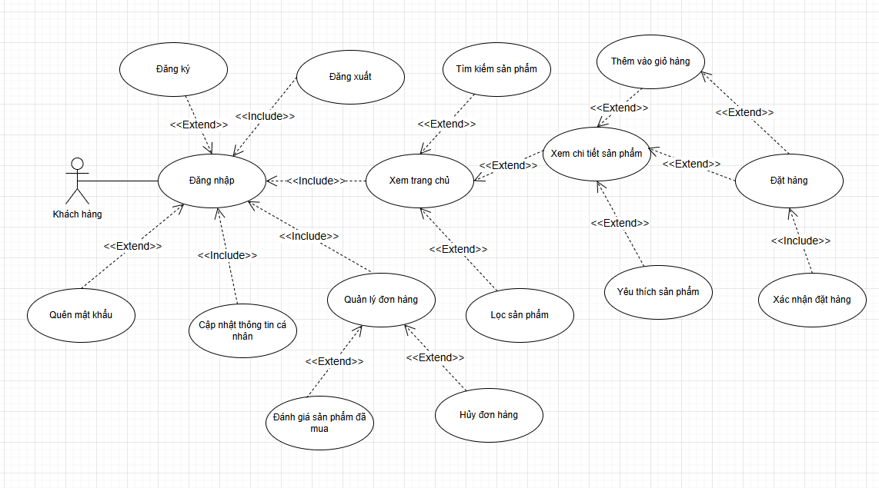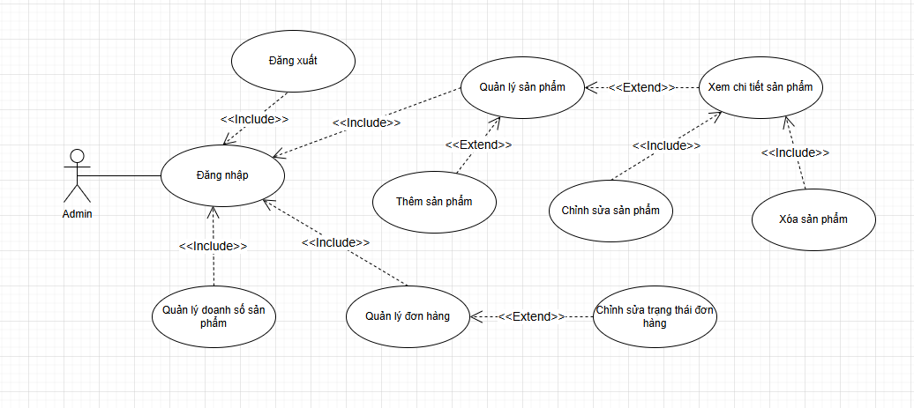

## **2.3. Đặc tả Usecase và lược đồ Sequence**

### 2.3.1. Đặc tả use case “Đăng ký”

|  |  |
| --- | --- |
| **Use Case** | Đăng ký |
| **Short Description** | Cho phép user đăng ký tài khoản |
| **Actor** | User |
| **Pre-Conditions** |  |
| **Post-Conditions** | User đăng ký tài khoản thành công |
| **Main Flow** | 1. Tại trang Đăng ký, User nhập các thông tin vào các trường để Đăng ký bao gồm: Email, Mật khẩu, Nhập lại mật khẩu và nhấn nút "Đăng Ký".  2. Hệ thống kiểm tra thông tin đăng ký của User.  3. Hệ thống gửi mã OTP 6 chữ số qua Email đã nhập ở bước 1 và hiển thị thông báo "Mã OTP đã được gửi".  4. Tại trang nhập OTP, User nhập mã OTP và nhấn nút "Xác nhận".  5. Hệ thống kiểm tra mã OTP đã nhập.  6. Hệ thống thông báo "Đăng ký thành công", chuyển User qua trang Đăng nhập và lưu thông tin tài khoản vào cơ sở dữ liệu. |
| **Alternate Flow(s)** | 1.1. User có thể nhấn vào chữ "Đã có tài khoản?Đăng nhập".  2.1. Hệ thống chuyển User qua trang Đăng nhập. |
| **Exception Flow(s)** | 2.1. Thông tin nhập không hợp lệ.  3.1. Hệ thống cảnh báo, đưa user quay lại bước 2 của Main Flow và yêu cầu nhập lại.  5.1. Mã OTP đã nhập không hợp lệ.  6.1. Hệ thống cảnh báo, đưa user quay lại bước 4 của Main Flow và yêu cầu nhập lại, tối đa được nhập sai mã OTP 3 lần. |

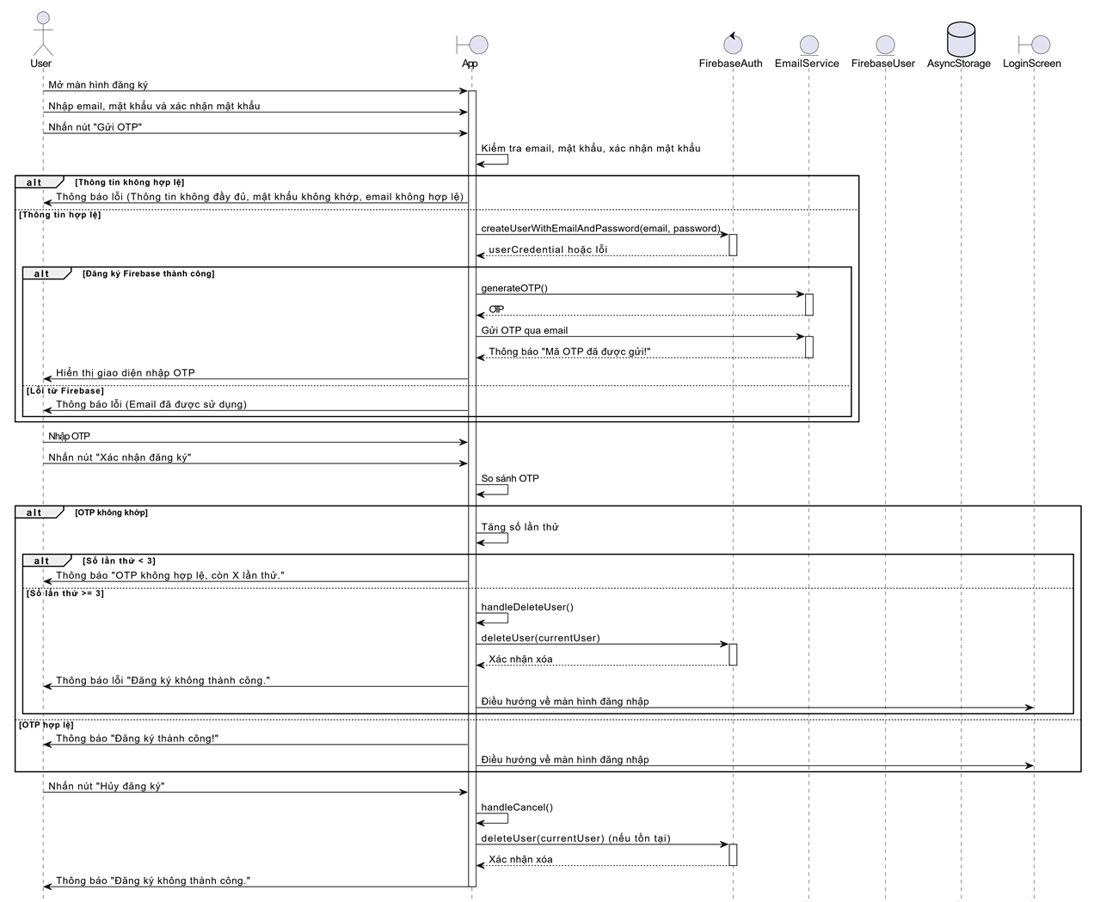

### 2.3.2. Đặc tả use case “Đăng nhập” (User)

|  |  |
| --- | --- |
| **Use Case:** | Đăng nhập |
| **Short Description** | Cho phép user đăng nhập vào trang chủ |
| **Actor** | User |
| **Pre-Conditions** |  |
| **Post-Conditions** | User đăng nhập thành công vào trang chủ |
| **Main Flow** | 1. Tại trang Đăng nhập, User nhập các thông tin vào các trường để Đăng nhập bao gồm: Email, Mật khẩu và nhấn nút "ĐĂNG NHẬP".  2. Hệ thống kiểm tra thông tin đăng nhập của User.  3. Hệ thống chuyển User qua trang chủ. |
| **Alternate Flow(s):** | 1.1. User có thể nhấn vào chữ "Quên mật khẩu".  2.1. Hệ thống chuyển User qua trang Quên mật khẩu.  1.2. User có thể nhấn vào chữ "Chưa có tài khoản? Đăng ký".  2.2. Hệ thống chuyển User qua trang Đăng ký. |
| **Exception Flow(s):** | 2.1. Thông tin nhập không hợp lệ.  3.1. Hệ thống hiện thông báo Đăng nhập thất bại, đưa User quay lại bước 1 của Main Flow và yêu cầu User nhập lại. |

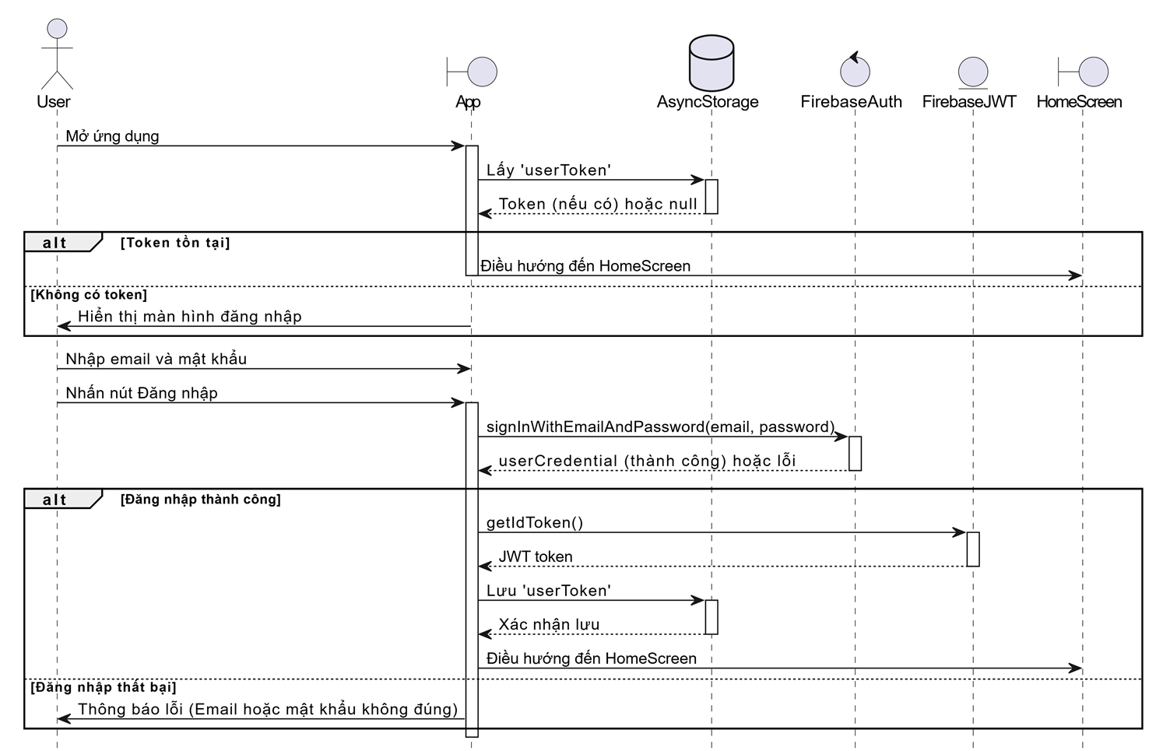

### 2.3.3. Đặc tả use case “Đăng nhập” (Admin)

|  |  |
| --- | --- |
| **Use Case:** | Đăng nhập |
| **Short Description** | Cho phép admin đăng nhập vào trang quản lý |
| **Actor** | Admin |
| **Pre-Conditions** |  |
| **Post-Conditions** | Admin đăng nhập thành công vào trang quản lý |
| **Main Flow** | 1. Tại trang Đăng nhập, Admin nhập các thông tin vào các trường để Đăng nhập bao gồm: Email, Mật khẩu và nhấn nút "ĐĂNG NHẬP".  2. Hệ thống kiểm tra thông tin đăng nhập của Admin.  3. Hệ thống chuyển Admin qua trang quản lý. |
| **Alternate Flow(s):** |  |
| **Exception Flow(s):** | 2.1. Thông tin nhập không hợp lệ.  3.1. Hệ thống hiện thông báo Đăng nhập thất bại, đưa Admin quay lại bước 1 của Main Flow và yêu cầu Admin nhập lại.  2.2. Thông tin đăng nhập có role là User.  3.2. Hệ thống thông báo “Tài khoản của bạn không phải là tài khoản Admin”, đưa Admin quay lại bước 1 của Main Flow và yêu cầu Admin nhập lại. |

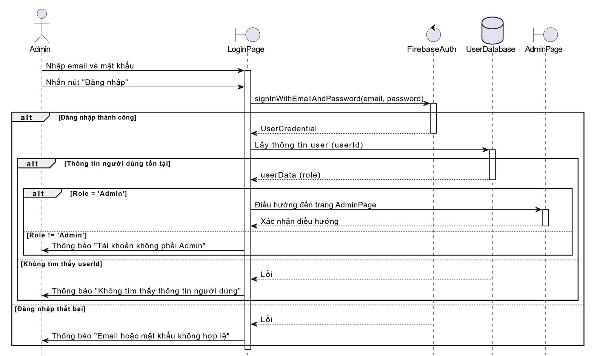

### 2.3.4. Đặc tả use case “Quên mật khẩu”

|  |  |
| --- | --- |
| **Use case** | Quên mật khẩu |
| **Short Description** | Cho phép user đổi mật khẩu |
| **Actor** | User |
| **Pre-Conditions** |  |
| **Post-Conditions** | User đổi mật khẩu thành công |
| **Main Flow** | 1. Tại trang Quên mật khẩu, User nhập Email và nhấn nút "Gửi OTP".  2. Hệ thống kiểm tra Email đã nhập.  3. Hệ thống gửi mã OTP 6 chữ số qua Email đã nhập ở bước 1 và hiển thị thông báo "Mã OTP đã được gửi".  4. Tại trang Đặt lại mật khẩu, User nhập mã OTP và nhấn nút "Đặt lại mật khẩu".  5. Hệ thống kiểm tra mã OTP đã nhập.  6. Hệ thống gửi Email đặt lại mật khẩu thông báo "Đã gửi email đặt lại mật khẩu".  7. User truy cập vào trang Đổi mật khẩu thông qua link được gửi qua Email.  8. Tại trang Đổi mật khẩu, User nhập mật khẩu mới và nhấn "Save".  9. Hệ thống kiểm tra mật khẩu đã nhập.  10. Hệ thống thông báo đổi mật khẩu thành công và lưu thông tin tài khoản vào cơ sở dữ liệu. |
| **Alternate Flow** | 1.1. User có thể nhấn vào chữ "Quay lại Đăng nhập".  2.1. Hệ thống chuyển User qua trang Đăng nhập.. |
| **Exception Flow** | 2.1. Email đã nhập không hợp lệ  3.1. Hệ thống cảnh báo, đưa User quay lại bước 1 của Main Flow và yêu cầu User nhập lại Email hợp lệ.  5.1. Mã OTP đã nhập không hợp lệ  6.1. Hệ thống cảnh báo, đưa User quay lại bước 4 của Main Flow và yêu cầu User nhập lại mã OTP.. |

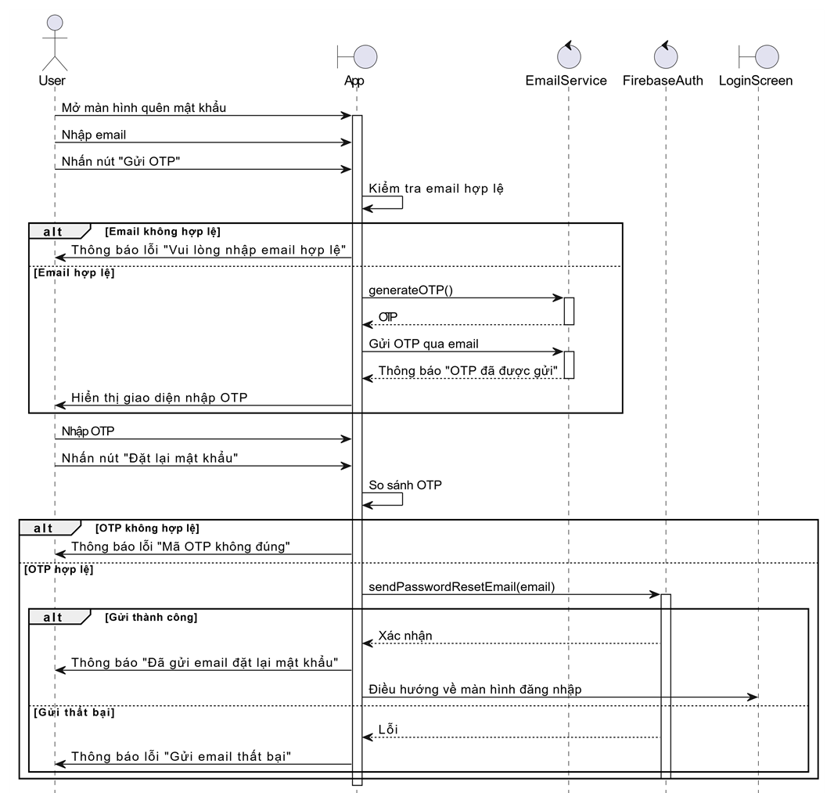

### 2.3.5. Đặc tả use case “Đăng xuất” (User)

|  |  |
| --- | --- |
| **Use case** | Đăng xuất |
| **Short Description** | Cho phép user đăng xuất khỏi trang chủ |
| **Actor** | User |
| **Pre-Conditions** | User đã thực hiện use case “Đăng nhập” thành công |
| **Post-Conditions** | User đăng xuất khỏi trang chủ thành công |
| **Main Flow** | 1. Tại trang Cập nhật thông tin cá nhân, user nhấn nút “Đăng xuất”  2. Hệ thống xác nhận là user đã đăng xuất và chuyển user trở lại trang đăng nhập. |
| **Alternate Flow** |  |
| **Exception Flow** |  |

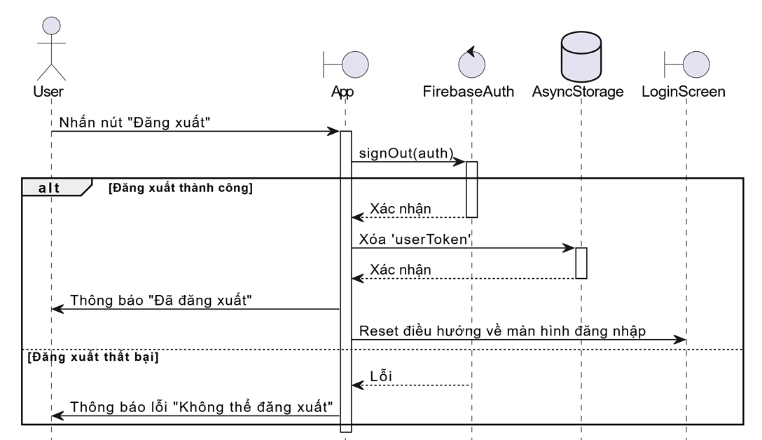

### 2.3.6. Đặc tả use case “Đăng xuất” (Admin)

|  |  |
| --- | --- |
| **Use case** | Đăng xuất |
| **Short Description** | Cho phép admin đăng xuất khỏi trang quản lý |
| **Actor** | Admin |
| **Pre-Conditions** | Admin đã thực hiện use case “Đăng nhập” thành công |
| **Post-Conditions** | Admin đăng xuất khỏi trang quản lý thành công |
| **Main Flow** | 1. Tại giao diện trang chủ, Admin nhấn nút “Đăng xuất”  2. Hệ thống xác nhận là admin đã đăng xuất và chuyển admin trở lại trang đăng nhập. |
| **Alternate Flow** |  |
| **Exception Flow** |  |

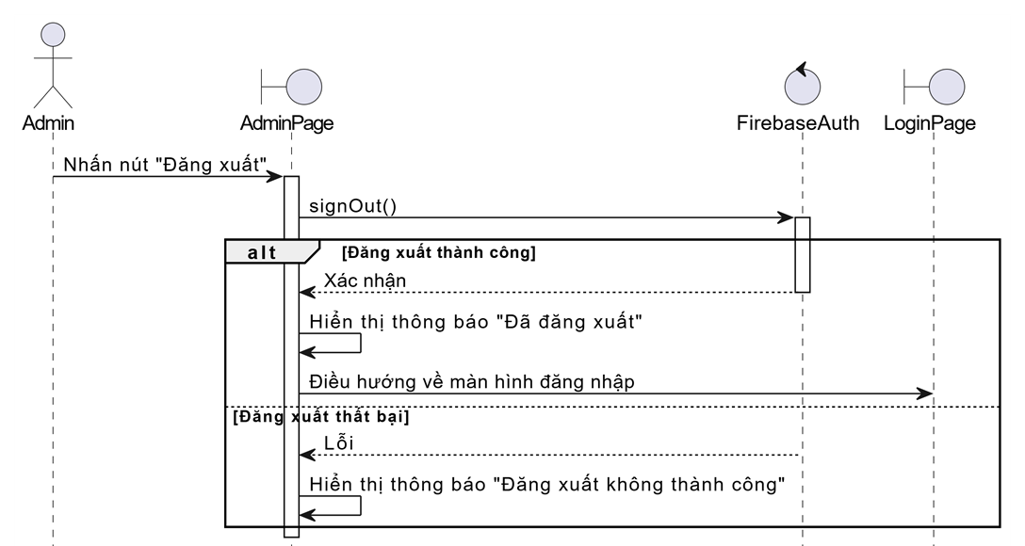

### 2.3.7. Đặc tả use case “Cập nhật thông tin cá nhân”

|  |  |
| --- | --- |
| **Use case** | Cập nhật thông tin cá nhân |
| **Short Description** | Cho phép user xem và cập nhật thông tin cá nhân |
| **Actor** | User |
| **Pre-Conditions** | User đã thực hiện use case “Đăng nhập” thành công |
| **Post-Conditions** | User cập nhật thông tin cá nhân thành công |
| **Main Flow** | 1. Tại trang Cập nhật thông tin cá nhân, User có thể thay đổi ảnh đại hiện và nhập các thông tin vào các trường bao gồm: Tên người dùng, Ngày sinh, Số điện thoại, Địa chỉ và nhấn nút "Cập nhật thông tin cá nhân".  2. Hệ thống hiển thị thông báo xác nhận, User bấm "Lưu".  3. Hệ thống chuyển User qua trang xác nhận cập nhật và gửi mã OTP qua email User đã đăng ký.  4. Tại trang nhập OTP, User nhập mã OTP đã gửi và nhấn nút "Xác nhận OTP"  5. Hệ thống kiểm tra mã OTP đã nhập.  6. Hệ thống thông báo cập nhật thông tin cá nhân thành công và lưu thông tin cá nhân vào cơ sở dữ liệu. |
| **Alternate Flow** |  |
| **Exception Flow** | 5.1. Mã OTP đã nhập không hợp lệ.  6.1. Hệ thống cảnh báo, đưa User quay lại bước 4 của Main Flow và yêu cầu User nhập lại mã OTP. |

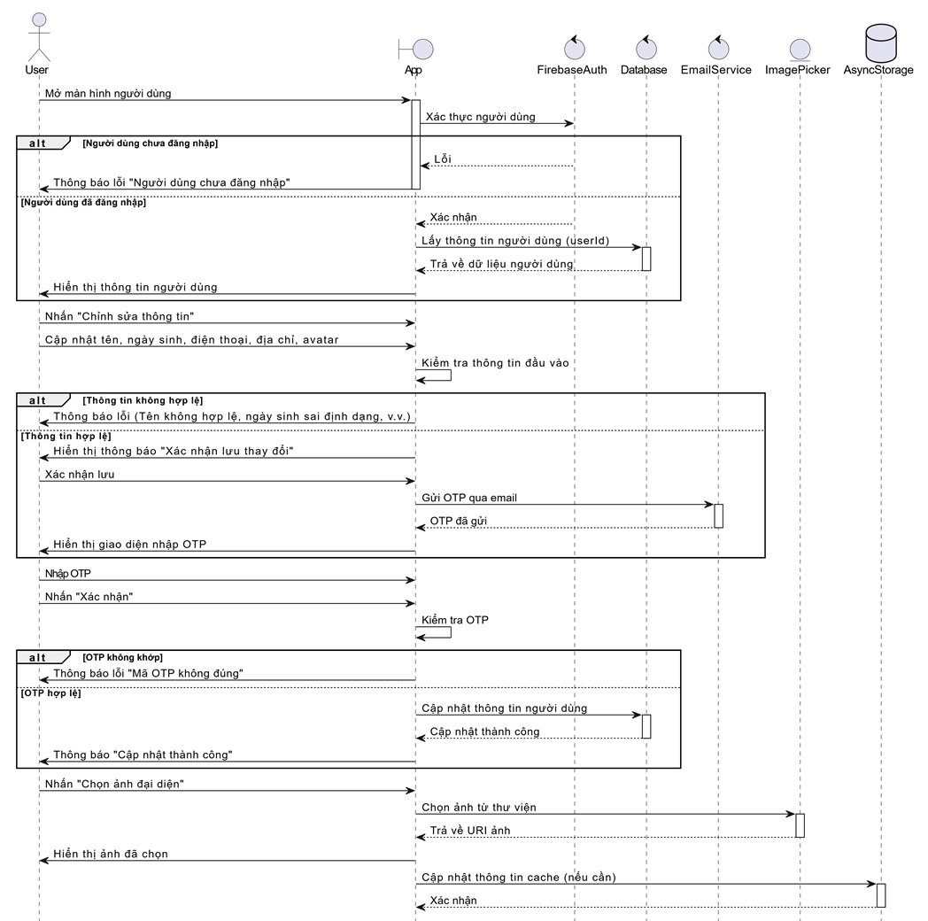

### 2.3.8. Đặc tả use case “Xem chi tiết sản phẩm” (User)

|  |  |
| --- | --- |
| **Use case** | Xem chi tiết sản phẩm |
| **Short Description** | Cho phép user xem chi tiết sản phẩm |
| **Actor** | User |
| **Pre-Conditions** | User đã thực hiện use case “Đăng nhập” thành công |
| **Post-Conditions** | User xem chi tiết sản phẩm thành công |
| **Main Flow** | 1. Tại trang chủ, User nhấn vào sản phẩm muốn xem thông tin chi tiết.  2. Hệ thống chuyển User qua trang xem thông tin chi tiết sản phẩm đó.  3. User xem thông tin chi tiết sản phẩm. |
| **Alternate Flow** |  |
| **Exception Flow** |  |

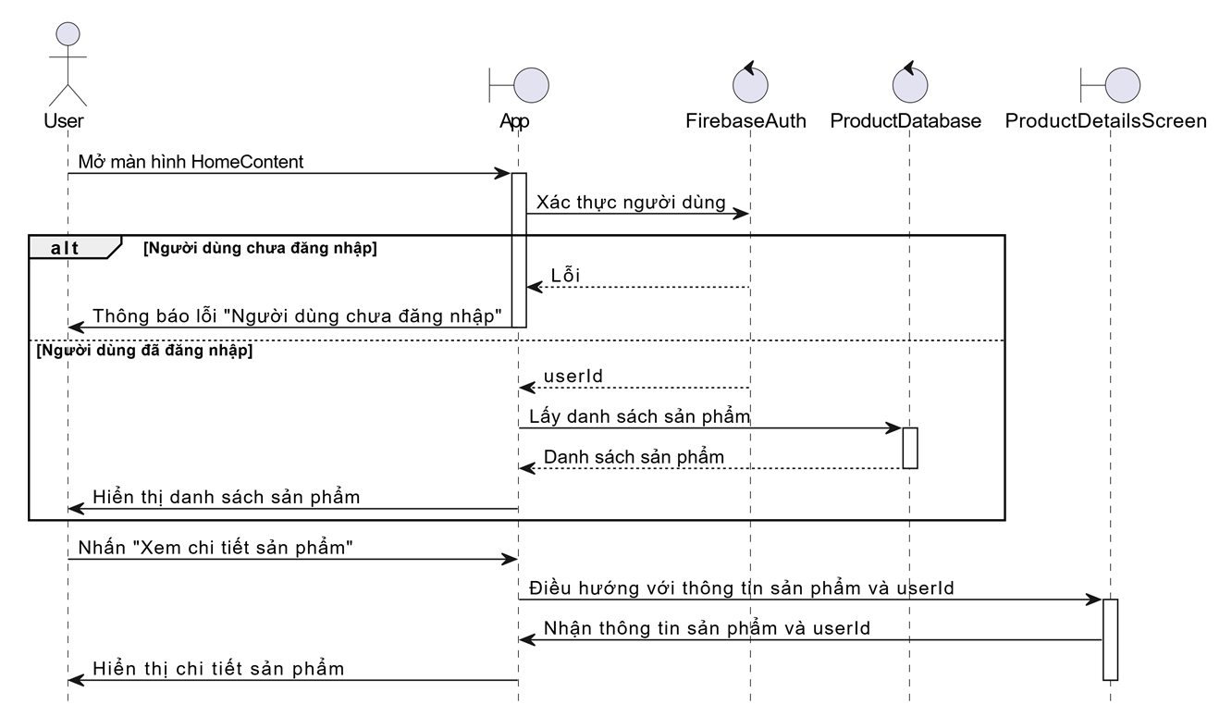

### 2.3.9. Đặc tả use case “Xem chi tiết sản phẩm” (Admin)

|  |  |
| --- | --- |
| **Use case** | Xem chi tiết sản phẩm |
| **Short Description** | Cho phép admin xem chi tiết sản phẩm |
| **Actor** | Admin |
| **Pre-Conditions** | Admin đã thực hiện use case “Đăng nhập” thành công |
| **Post-Conditions** | Admin xem chi tiết sản phẩm thành công |
| **Main Flow** | 1. Tại trang quản lý sản phẩm, Admin nhấn vào sản phẩm muốn xem thông tin chi tiết.  2. Hệ thống chuyển Admin qua trang xem thông tin chi tiết sản phẩm đó.  3. Admin xem thông tin chi tiết sản phẩm. |
| **Alternate Flow** |  |
| **Exception Flow** |  |

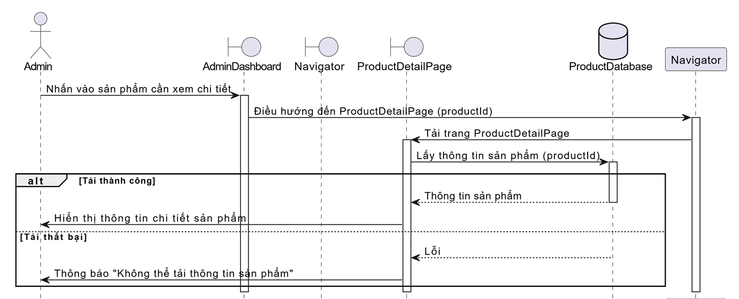

### 2.3.10. Đặc tả use case “Tìm kiếm sản phẩm”

|  |  |
| --- | --- |
| **Use case** | Tìm kiếm sản phẩm |
| **Short Description** | Cho phép user tìm kiếm sản phẩm |
| **Actor** | User |
| **Pre-Conditions** | User đã thực hiện use case “Đăng nhập” thành công |
| **Post-Conditions** | User tìm kiếm sản phẩm thành công |
| **Main Flow** | 1. Tại trang chủ, User nhập tên sản phẩm muốn tìm kiếm.  2. Hệ thống hiển thị những sản phẩm có tên giống với tên đã nhập. |
| **Alternate Flow** |  |
| **Exception Flow** |  |

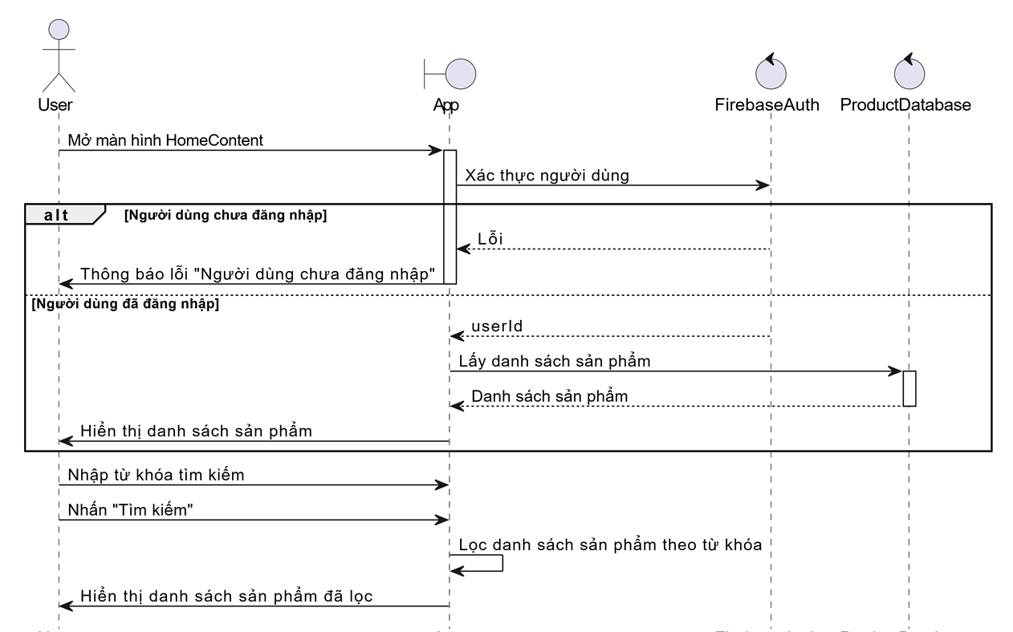

### 2.3.11. Đặc tả use case “Lọc sản phẩm”

|  |  |
| --- | --- |
| **Use case** | Lọc sản phẩm |
| **Short Description** | Cho phép user lọc sản phẩm |
| **Actor** | User |
| **Pre-Conditions** | User đã thực hiện use case “Đăng nhập” thành công |
| **Post-Conditions** | User lọc sản phẩm thành công |
| **Main Flow** | 1. Tại trang chủ, User nhấn vào icon "☰".  2. Hệ thống chuyển User qua trang lọc sản phẩm.  3. User có thể chọn các danh mục, thương hiệu muốn tìm kiếm hoặc cũng có thể chọn "Giá: Thấp đến Cao" hoặc "Giá: Cao đến Thấp" để lọc theo giá và bấm "Xong".  4. Hệ thống hiển thị những sản phẩm theo bộ lọc. |
| **Alternate Flow** |  |
| **Exception Flow** |  |

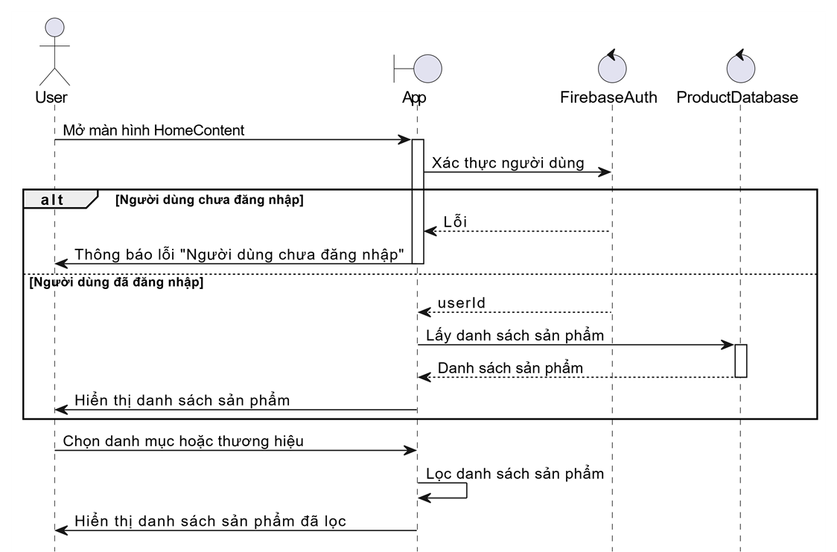

### 2.3.12. Đặc tả use case “Hủy đơn hàng”

|  |  |
| --- | --- |
| **Use case** | Hủy đơn hàng |
| **Short Description** | Cho phép user hủy đơn hàng |
| **Actor** | User |
| **Pre-Conditions** | User đã thực hiện use case “Đặt hàng” thành công và đơn hàng muốn hủy trong trạng thái “Đang xử lý” |
| **Post-Conditions** | User hủy đơn hàng thành công |
| **Main Flow** | 1. Tại trang Đơn hàng, User nhấn vào nút “Hủy đơn hàng” trong đơn hàng mình muốn hủy.  2. Hệ thống cập nhật trạng thái của đơn hàng thành “Đã hủy” vào cơ sở dữ liệu.  3. Hệ thống chuyển đơn hàng đó vô tab Bị Hủy ở trang quản lý đơn hàng bên trang quản lý. |
| **Alternate Flow** |  |
| **Exception Flow** |  |

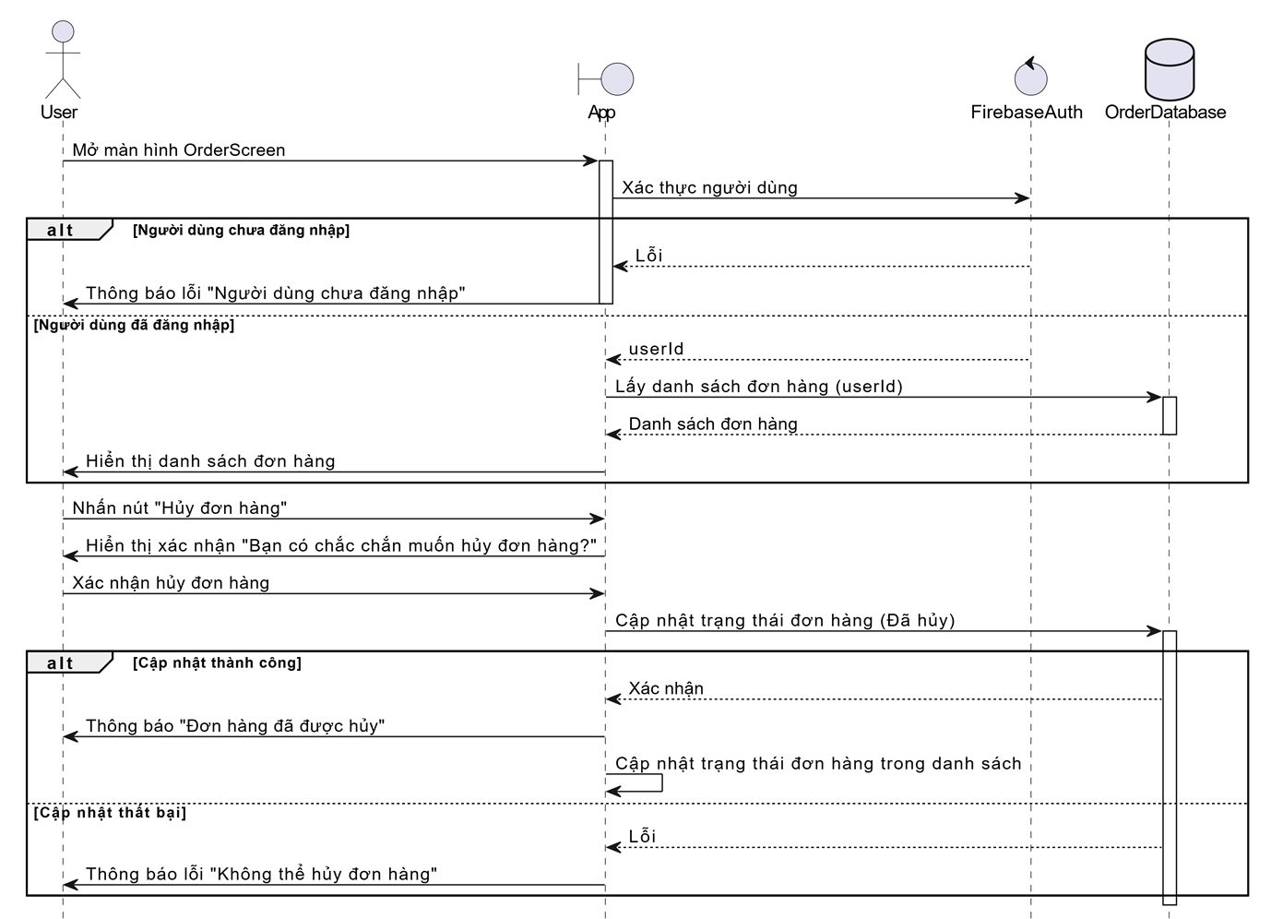

### 2.3.13. Đặc tả use case “Đánh giá sản phẩm đã mua”

|  |  |
| --- | --- |
| **Use case** | Đánh giá sản phẩm đã mua |
| **Short Description** | Cho phép user đánh giá sản phẩm đã mua |
| **Actor** | User |
| **Pre-Conditions** | User đã thực hiện use case “Đặt hàng” thành công và sản phẩm muốn đánh giá trong trạng thái “Đã giao thành công” |
| **Post-Conditions** | User đánh giá sản phẩm đã mua thành công |
| **Main Flow** | 1. Tại trang Đơn hàng, User nhấn vào nút “Đánh giá sản phẩm” trong đơn hàng mình muốn đánh giá.  2. Tại trang Đánh giá, User có thể chọn số sao và nhập đánh giá (tối thiểu 10 ký tự).  3. User nhấn nút “Gửi đánh giá”  4. Hệ thống lưu lại thông tin đánh giá vào cơ sở dữ liệu. |
| **Alternate Flow** |  |
| **Exception Flow** |  |

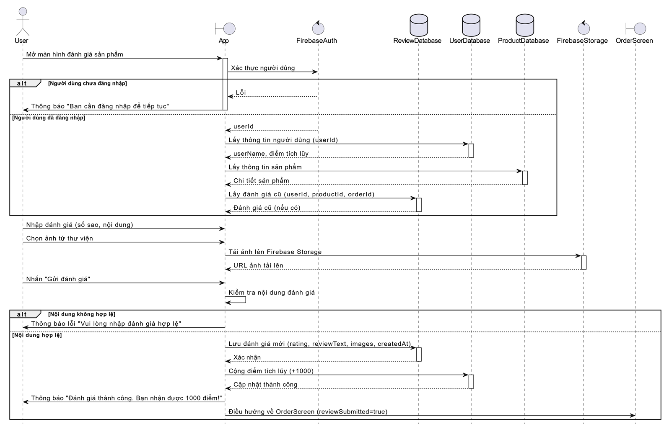

### 2.3.14. Đặc tả use case “Yêu thích sản phẩm”

|  |  |
| --- | --- |
| **Use case** | Yêu thích sản phẩm |
| **Short Description** | Cho phép user yêu thích sản phẩm |
| **Actor** | User |
| **Pre-Conditions** | User đã thực hiện use case “Đăng nhập” thành công |
| **Post-Conditions** | User yêu thích sản phẩm thành công |
| **Main Flow** | 1. Tại trang chủ, User nhấn vào sản phẩm muốn yêu thích để xem chi tiết sản phẩm đó.  2. Tại trang chi tiết sản phẩm, User nhấn vào nút Yêu thích.  3. Hệ thống thêm sản phẩm vào tab Yêu Thích và cập nhật cơ sở dữ liệu. |
| **Alternate Flow** |  |
| **Exception Flow** |  |

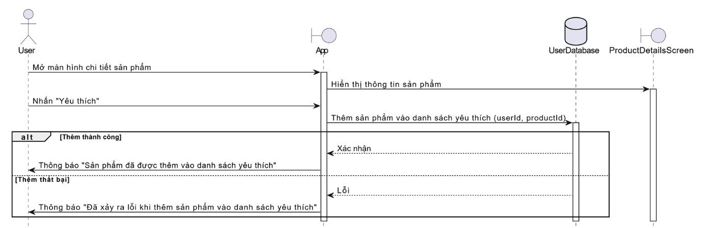

### 2.3.15. Đặc tả use case “Thêm vào giỏ hàng”

|  |  |
| --- | --- |
| **Use case** | Thêm vào giỏ hàng |
| **Short Description** | Cho phép user thêm sản phẩm vào giỏ hàng |
| **Actor** | User |
| **Pre-Conditions** | User đã thực hiện use case “Đăng nhập” thành công |
| **Post-Conditions** | User thêm sản phẩm vào giỏ hàng thành công |
| **Main Flow** | 1. Tại trang chủ, User nhấn vào sản phẩm muốn thêm để xem chi tiết sản phẩm đó.  2. Tại trang chi tiết sản phẩm, User nhấn vào nút Giỏ hàng.  3. Hệ thống thêm sản phẩm vào tab Giỏ hàng và cập nhật cơ sở dữ liệu. |
| **Alternate Flow** |  |
| **Exception Flow** |  |

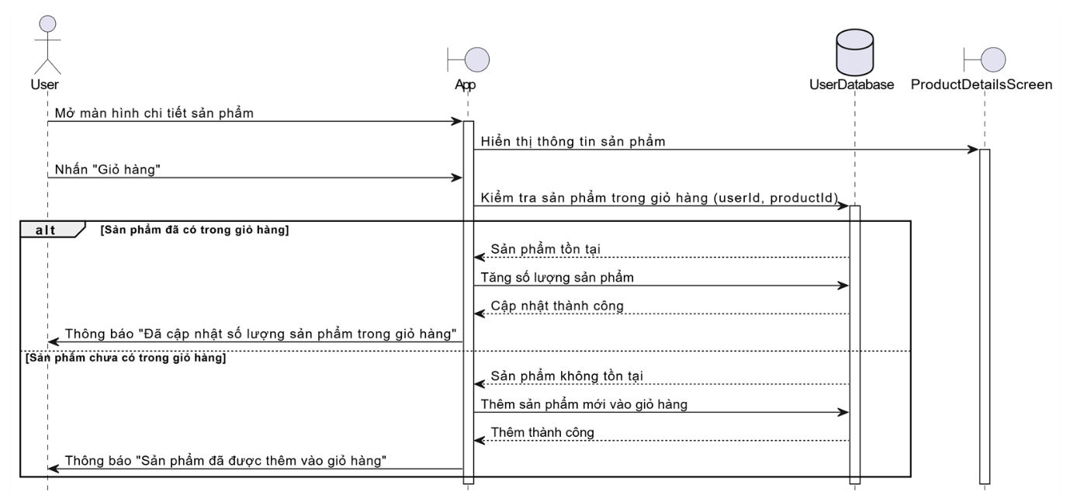

### 2.3.16. Đặc tả use case “Đặt hàng”

|  |  |
| --- | --- |
| **Use case** | Đặt hàng |
| **Short Description** | Cho phép user đặt hàng |
| **Actor** | User |
| **Pre-Conditions** | User đã thực hiện use case “Đăng nhập” thành công |
| **Post-Conditions** | User đặt hàng thành công |
| **Main Flow** | 1. Tại trang Giỏ hàng, User chỉnh sửa số lượng sản phẩm mình muốn đặt hàng  2. User tick vào check box ở bên trái sản phẩm mình muốn đặt hàng.  3. Hệ thống thực hiện tính toán tổng số tiền phải trả và hiện lên.  4. User bấm vào nút “Đặt hàng”  5. Hệ thống thông báo “Đặt hàng thành công”, tạo ra đơn hàng ở bên tab Đơn hàng và cập nhật cơ sở dữ liệu. |
| **Alternate Flow** | 1.1. User có thể ấn vào biểu tượng thùng rác ở bên phải sản phẩm.  2.1. Hệ thống xóa sản phẩm khỏi đơn hàng. |
| **Exception Flow** |  |

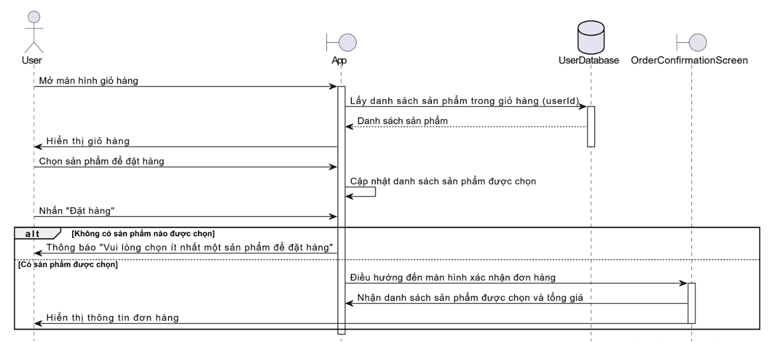

### 2.3.17. Đặc tả use case “Xác nhận đặt hàng”

|  |  |
| --- | --- |
| **Use case** | Thêm sản phẩm |
| **Short Description** | Cho phép người dùng xác nhận đặt hàng với các sản phẩm đã chọn trong giỏ hàng. |
| **Actor** | User |
| **Pre-Conditions** | 1. Người dùng đã đăng nhập thành công.  2. Người dùng đã chọn ít nhất một sản phẩm trong giỏ hàng. |
| **Post-Conditions** | 1. Đơn hàng của người dùng được tạo thành công.  2. Thông tin đơn hàng được lưu vào cơ sở dữ liệu.  3. Điểm tích lũy của người dùng được cập nhật. |
| **Main Flow** | 1. Tại màn hình xác nhận đặt hàng, người dùng thấy danh sách các sản phẩm đã chọn cùng thông tin tổng giá tiền.  2. Người dùng chọn phương thức thanh toán, nhập địa chỉ giao hàng, và quyết định số điểm tích lũy cần sử dụng (nếu có).  3. Người dùng nhấn nút “Đặt hàng”.  4. Hệ thống kiểm tra thông tin đặt hàng.  5. Hệ thống tạo đơn hàng trong cơ sở dữ liệu và cập nhật điểm tích lũy của người dùng.  6. Hệ thống thông báo đặt hàng thành công và điều hướng người dùng về màn hình Giỏ hàng. |
| **Alternate Flow** | 2.1. Người dùng không muốn sử dụng điểm tích lũy: Hệ thống bỏ qua bước trừ điểm và giữ nguyên tổng giá tiền. |
| **Exception Flow** | 4.1. Thông tin đặt hàng không đầy đủ hoặc không hợp lệ:  4.1.1. Hệ thống hiển thị thông báo lỗi, yêu cầu người dùng kiểm tra lại thông tin.  4.1.2. Hệ thống quay lại bước 2 của **Main Flow**.  5.1. Lỗi khi lưu đơn hàng vào cơ sở dữ liệu: Hệ thống hiển thị thông báo lỗi và yêu cầu thử lại sau. |

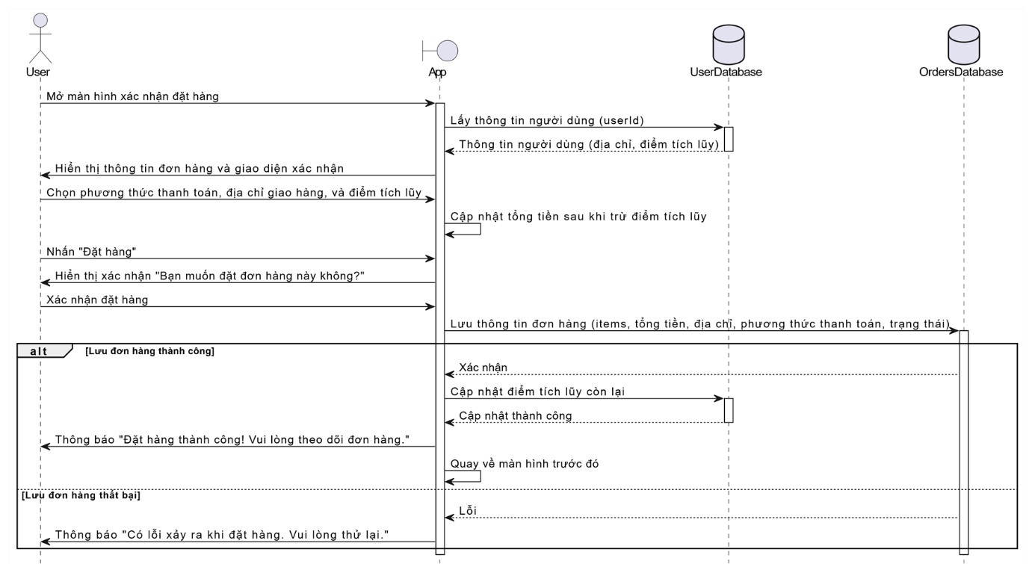

### 2.3.18. Đặc tả use case “Thêm sản phẩm”

|  |  |
| --- | --- |
| **Use case** | Thêm sản phẩm |
| **Short Description** | Cho phép admin thêm sản phẩm |
| **Actor** | Admin |
| **Pre-Conditions** | Admin đã thực hiện use case “Đăng nhập” thành công |
| **Post-Conditions** | Admin thêm sản phẩm thành công |
| **Main Flow** | 1. Tại trang quản lý sản phẩm, Admin nhấn vào nút “Thêm sản phẩm”.  2. Hệ thống chuyển Admin qua trang Thêm sản phẩm.  3. Admin chọn ảnh, danh mục và nhập thông tin vào các trường bao gồm: Tên thiết bị, Hãng sản xuất, Mô tả sản phẩm, Giá sản phẩm và bấm vào nút “Thêm sản phẩm”.  4. Hệ thống kiểm tra thông tin sản phẩm.  5. Hệ thống thông báo thêm sản phẩm thành công và lưu vào cơ sở dữ liệu. |
| **Alternate Flow** |  |
| **Exception Flow** | 4.1. Thông tin sản phẩm không hợp lệ.  5.1. Hệ thống cảnh báo, đưa Admin quay lại bước 3 của Main Flow và yêu cầu nhập lại. |

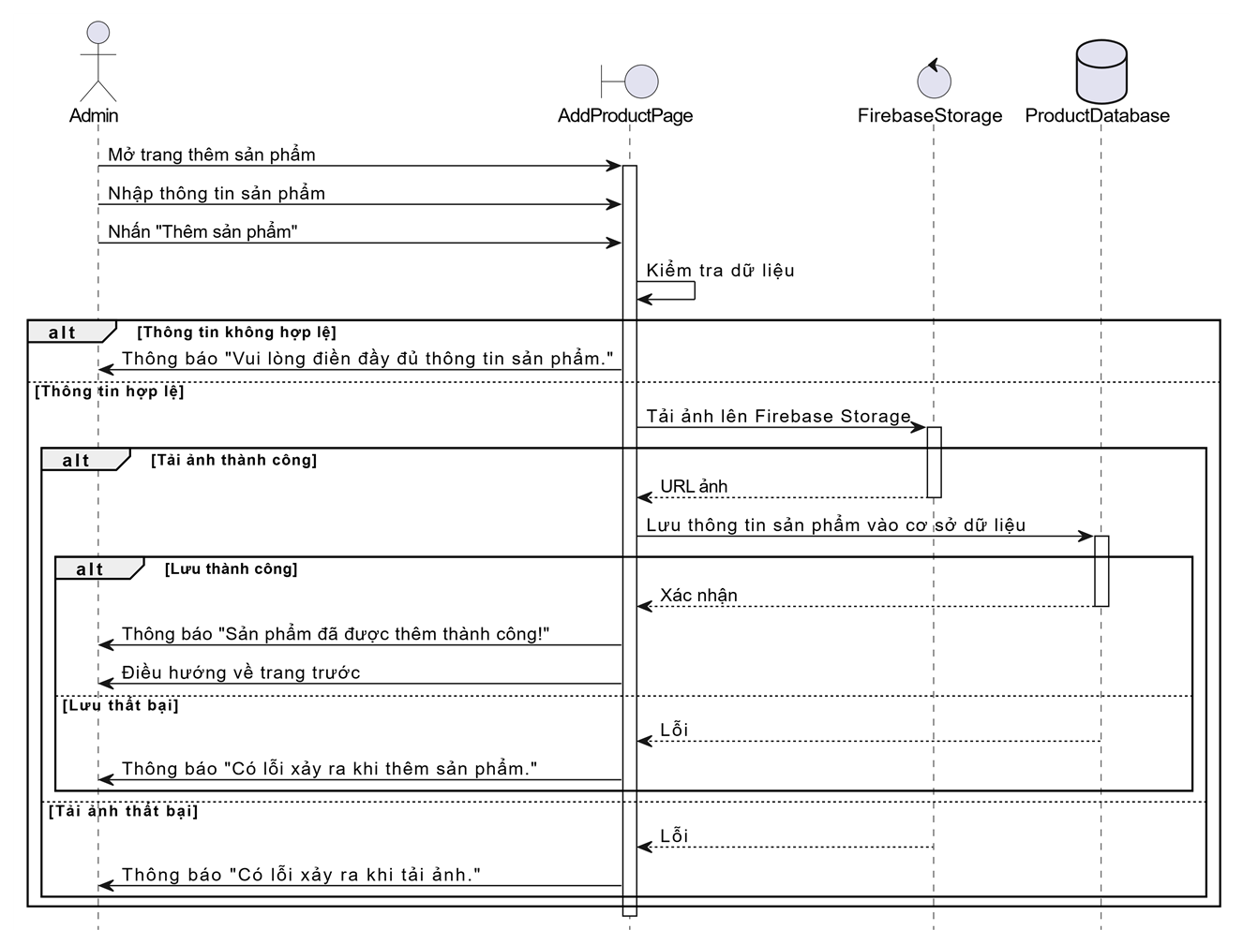

### 2.3.19. Đặc tả use case “Xóa sản phẩm”

|  |  |
| --- | --- |
| **Use case** | Xóa sản phẩm |
| **Short Description** | Cho phép admin xóa sản phẩm |
| **Actor** | Admin |
| **Pre-Conditions** | Admin đã thực hiện use case “Đăng nhập” thành công |
| **Post-Conditions** | Admin xóa sản phẩm thành công |
| **Main Flow** | 1. Tại trang quản lý sản phẩm, Admin nhấn vào sản phẩm muốn xóa để xem chi tiết sản phẩm.  2. Hệ thống chuyển Admin qua trang Chi tiết sản phẩm.  3. Admin nhấn vào nút Xóa.  4. Hệ thống hiển thị thông báo xác nhận xóa sản phẩm.  5. Admin chọn Xóa.  6. Hệ thống thông báo xóa sản phẩm thành công và cập nhật cơ sở dữ liệu. |
| **Alternate Flow** |  |
| **Exception Flow** | 5.1. Admin chọn Hủy  6.1. Hệ thống đưa Admin quay lại bước 2 của Main Flow. |

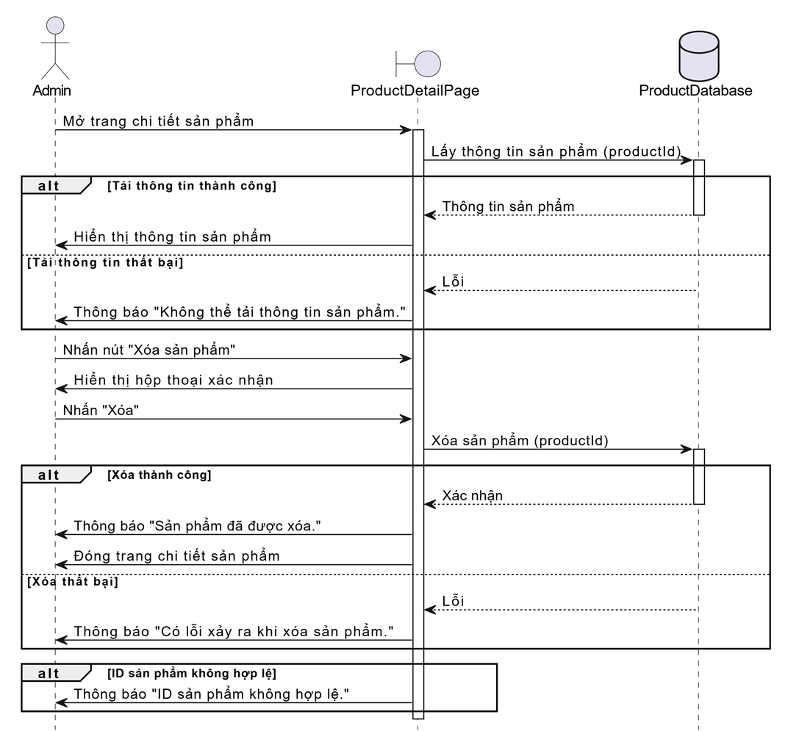

### 2.3.20. Đặc tả use case “Chỉnh sửa sản phẩm”

|  |  |
| --- | --- |
| **Use case** | Chỉnh sửa sản phẩm |
| **Short Description** | Cho phép admin chỉnh sửa sản phẩm |
| **Actor** | Admin |
| **Pre-Conditions** | Admin đã thực hiện use case “Đăng nhập” thành công |
| **Post-Conditions** | Admin chỉnh sửa sản phẩm thành công |
| **Main Flow** | 1. Tại trang quản lý sản phẩm, Admin nhấn vào sản phẩm muốn chỉnh sửa để xem chi tiết sản phẩm.  2. Hệ thống chuyển Admin qua trang Chi tiết sản phẩm.  3. Admin nhấn vào nút Sửa.  4. Hệ thống chuyển Admin qua trang Chỉnh sửa sản phẩm và hiển thị thông tin chỉnh sửa sản phẩm.  5. Admin chỉnh sửa các thông tin như: Ảnh, Tên thiết bị, Hãng sản xuất, Danh mục, Mô tả sản phẩm, Giá sản phẩm và bấm nút “Lưu”  6. Hệ thống thông báo sản phẩm đã được cập nhật thành công thành công và lưu vào cơ sở dữ liệu. |
| **Alternate Flow** |  |
| **Exception Flow** | 5.1. Admin bấm nút “Trở lại”  6.1. Hệ thống đưa Admin quay lại trang Chi tiết sản phẩm. |

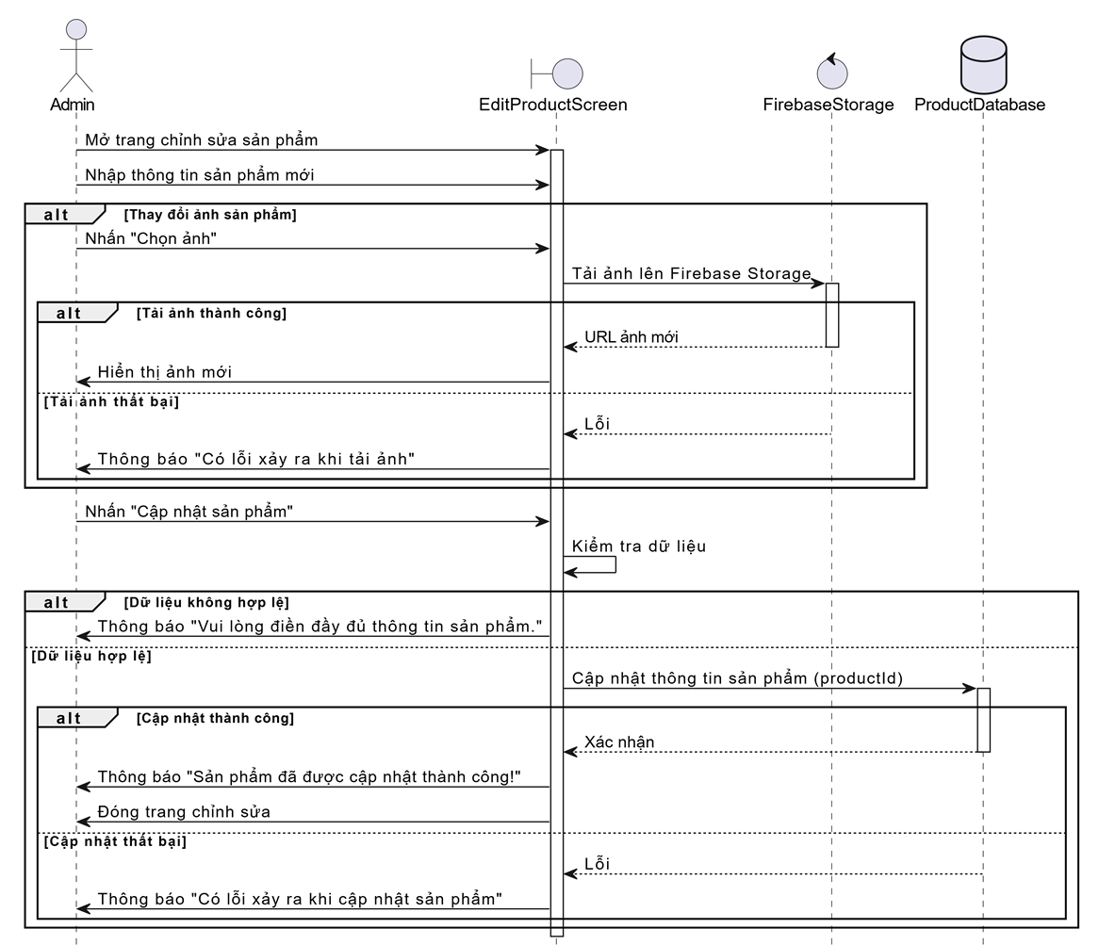

### 2.3.21. Đặc tả use case “Quản lý doanh số sản phẩm”

|  |  |
| --- | --- |
| **Use case** | Quản lý doanh số sản phẩm |
| **Short Description** | Cho phép admin chỉnh sửa doanh số sản phẩm |
| **Actor** | Admin |
| **Pre-Conditions** | Admin đã thực hiện use case “Đăng nhập” thành công |
| **Post-Conditions** | Admin chỉnh sửa doanh số sản phẩm thành công |
| **Main Flow** | 1. Tại trang quản lý doanh số, Admin nhấn vào trường Nhập doanh số của sản phẩm muốn chỉnh sửa.  2. Admin chỉnh sửa doanh số sản phẩm.  3. Admin nhấn vào nút Cập nhật.  4. Hệ thống thông báo Cập nhật doanh số thành công thành công và lưu vào cơ sở dữ liệu. |
| **Alternate Flow** |  |
| **Exception Flow** |  |

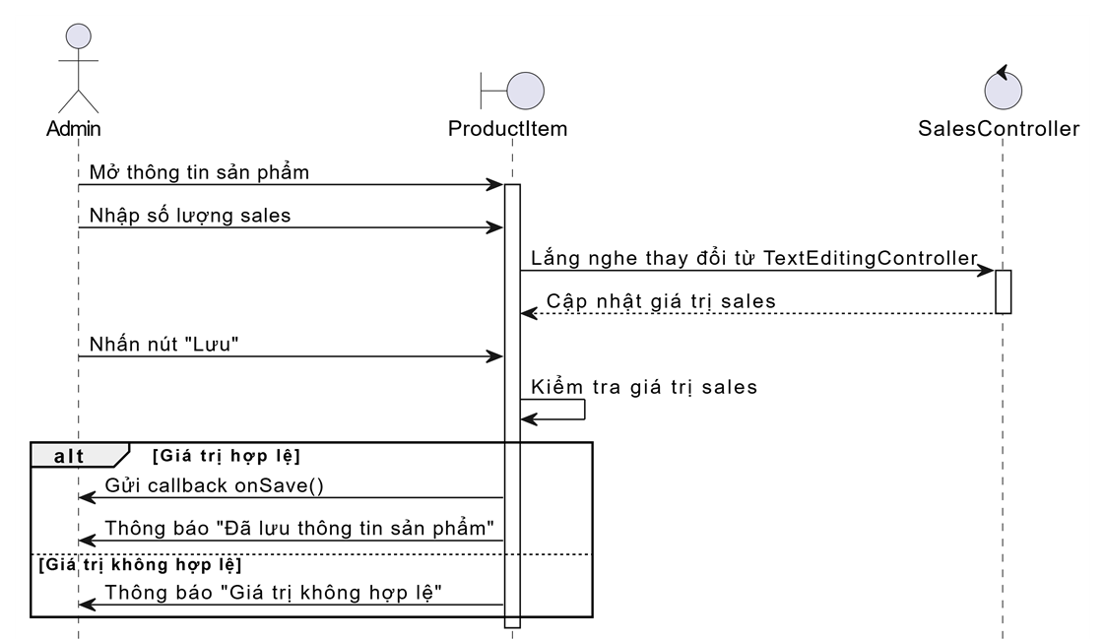

### 2.3.22. Đặc tả use case “Chỉnh sửa trạng thái đơn hàng”

|  |  |
| --- | --- |
| **Use case** | Chỉnh sửa trạng thái đơn hàng |
| **Short Description** | Cho phép admin chỉnh sửa trạng thái đơn hàng |
| **Actor** | Admin |
| **Pre-Conditions** | Admin đã thực hiện use case “Đăng nhập” thành công |
| **Post-Conditions** | Admin chỉnh sửa trạng thái đơn hàng thành công |
| **Main Flow** | 1. Tại trang quản lý đơn hàng, Admin chỉnh sửa trạng thái đơn hàng và bấm nút “Cập nhật”.  2. Hệ thống thông báo Cập nhật trạng thái đơn hàng thành công và lưu vào cơ sở dữ liệu.  3. Hệ thống chuyển đơn hàng qua tab tương ứng với trạng thái đơn hàng (Đang xử lý thì vô tab Mới; Đã xác nhận đơn hàng, Shop đang chuẩn bị đơn hàng, Đang giao hàng thì vô tab Xử lý; Đã giao thành công thì vô tab Đã giao. |
| **Alternate Flow** |  |
| **Exception Flow** |  |

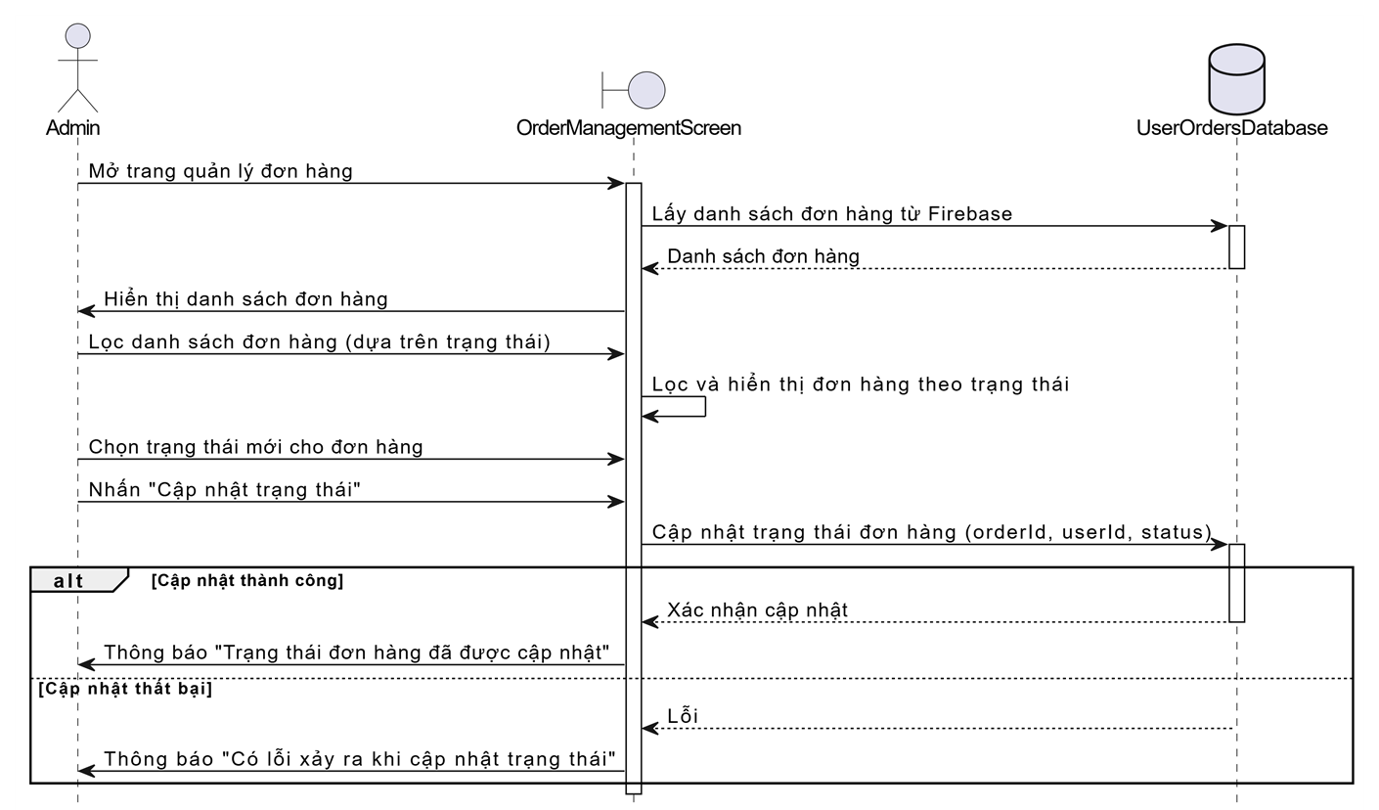

# CHƯƠNG 3: THIẾT KẾ GIAO DIỆN CỦA ỨNG DỤNG

## **Giao diện ứng dụng dành cho khách hàng**

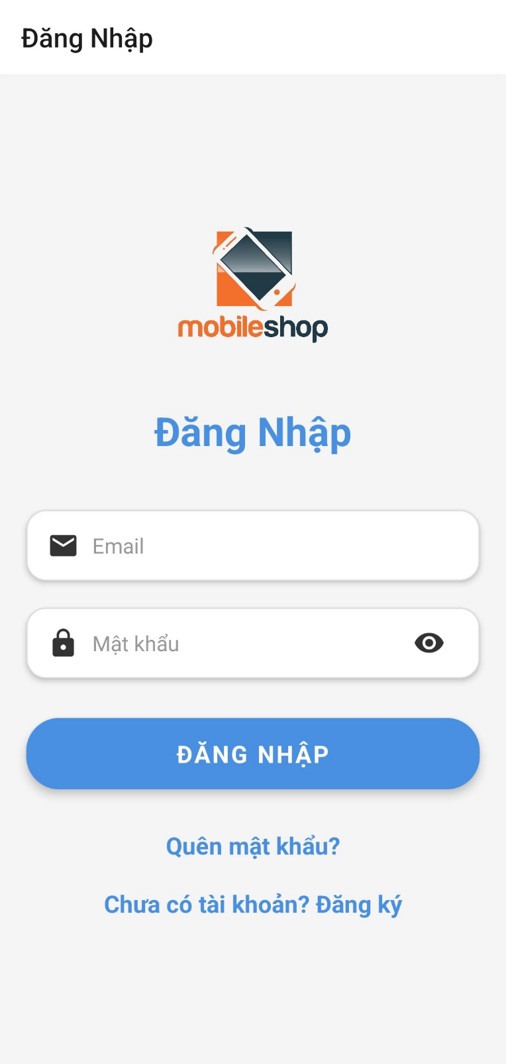

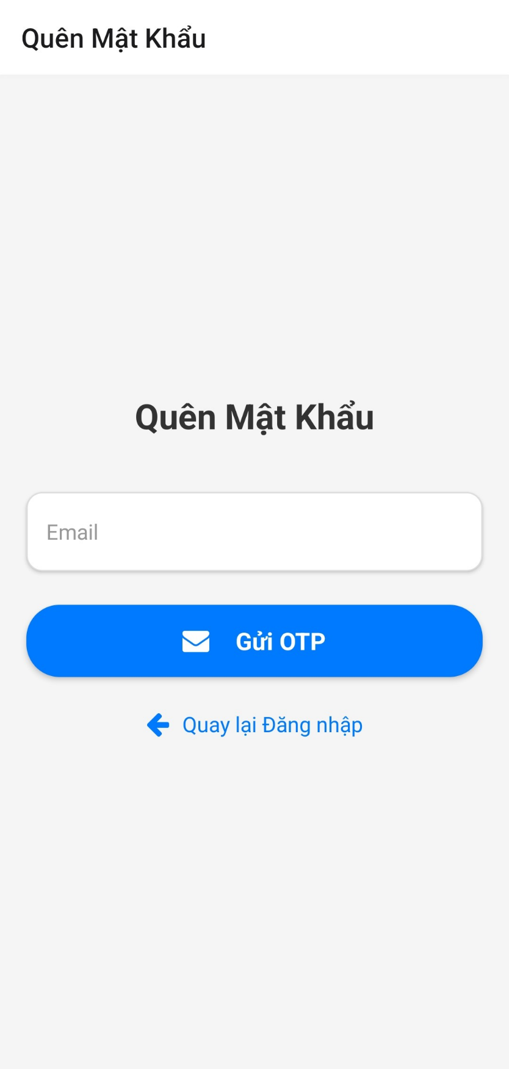

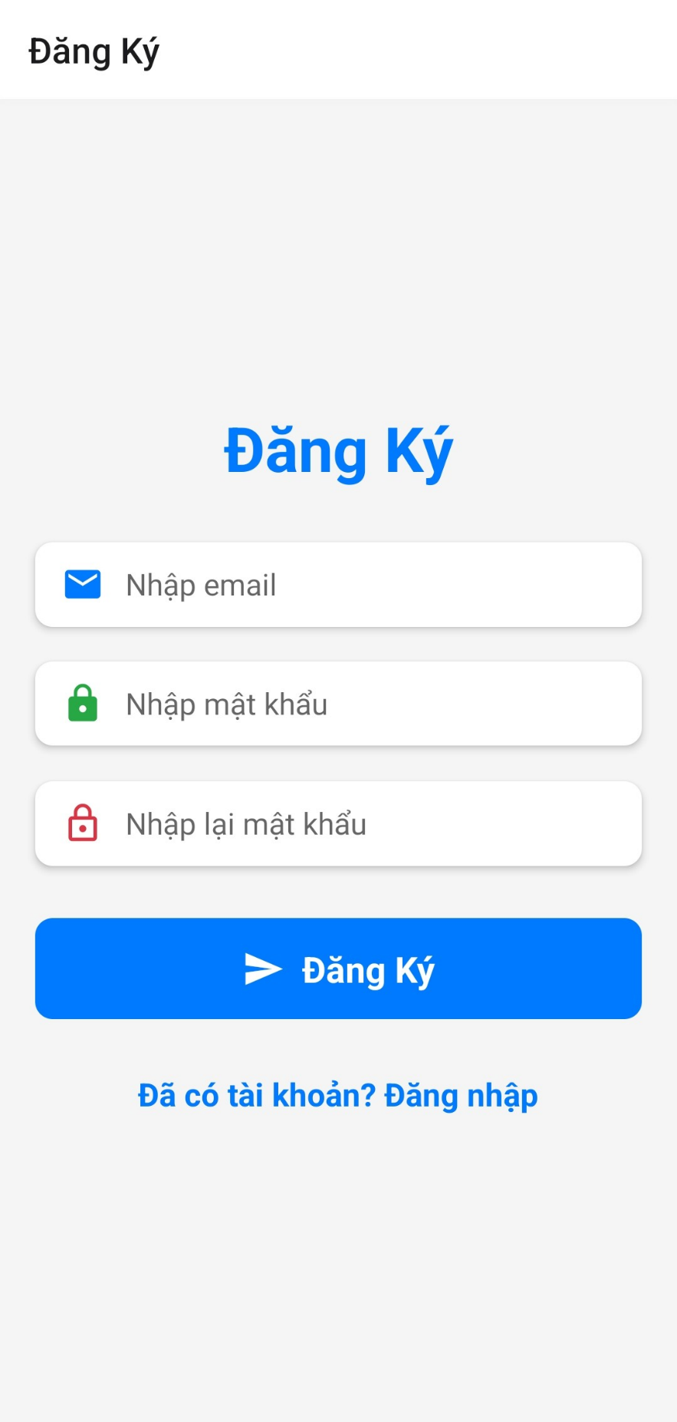

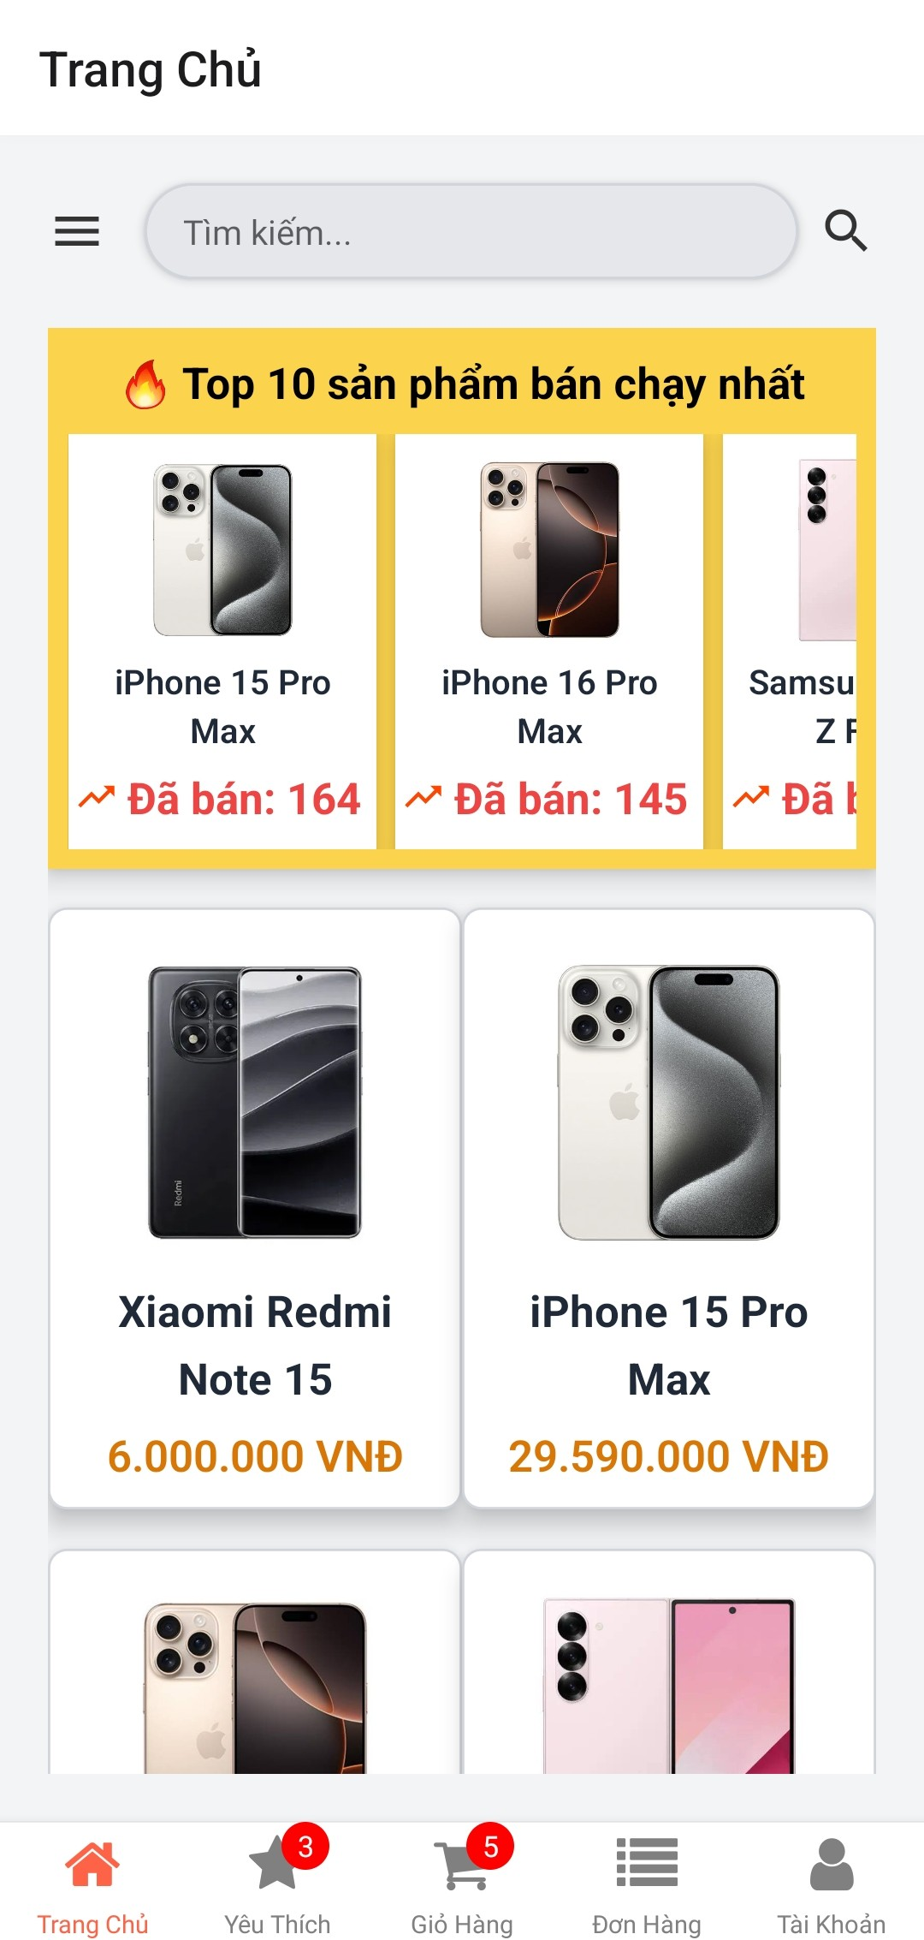

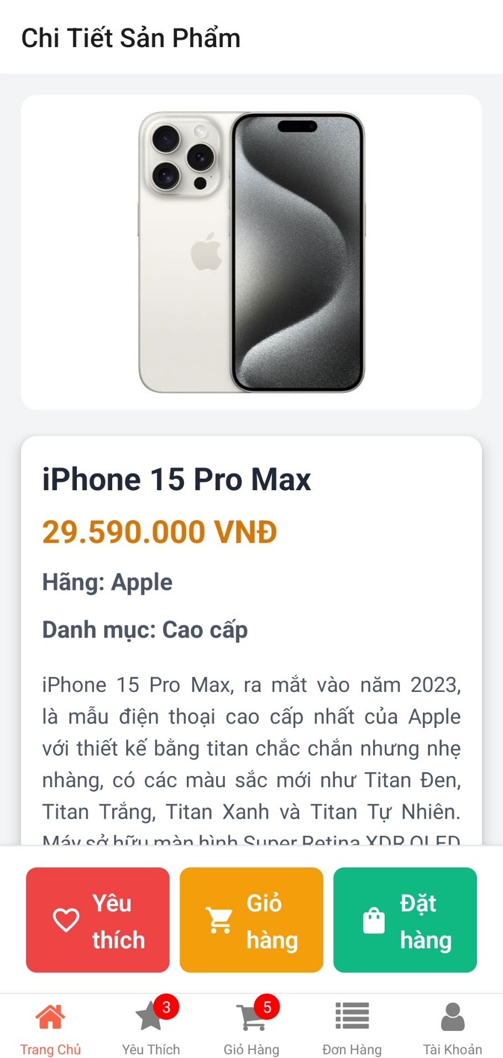

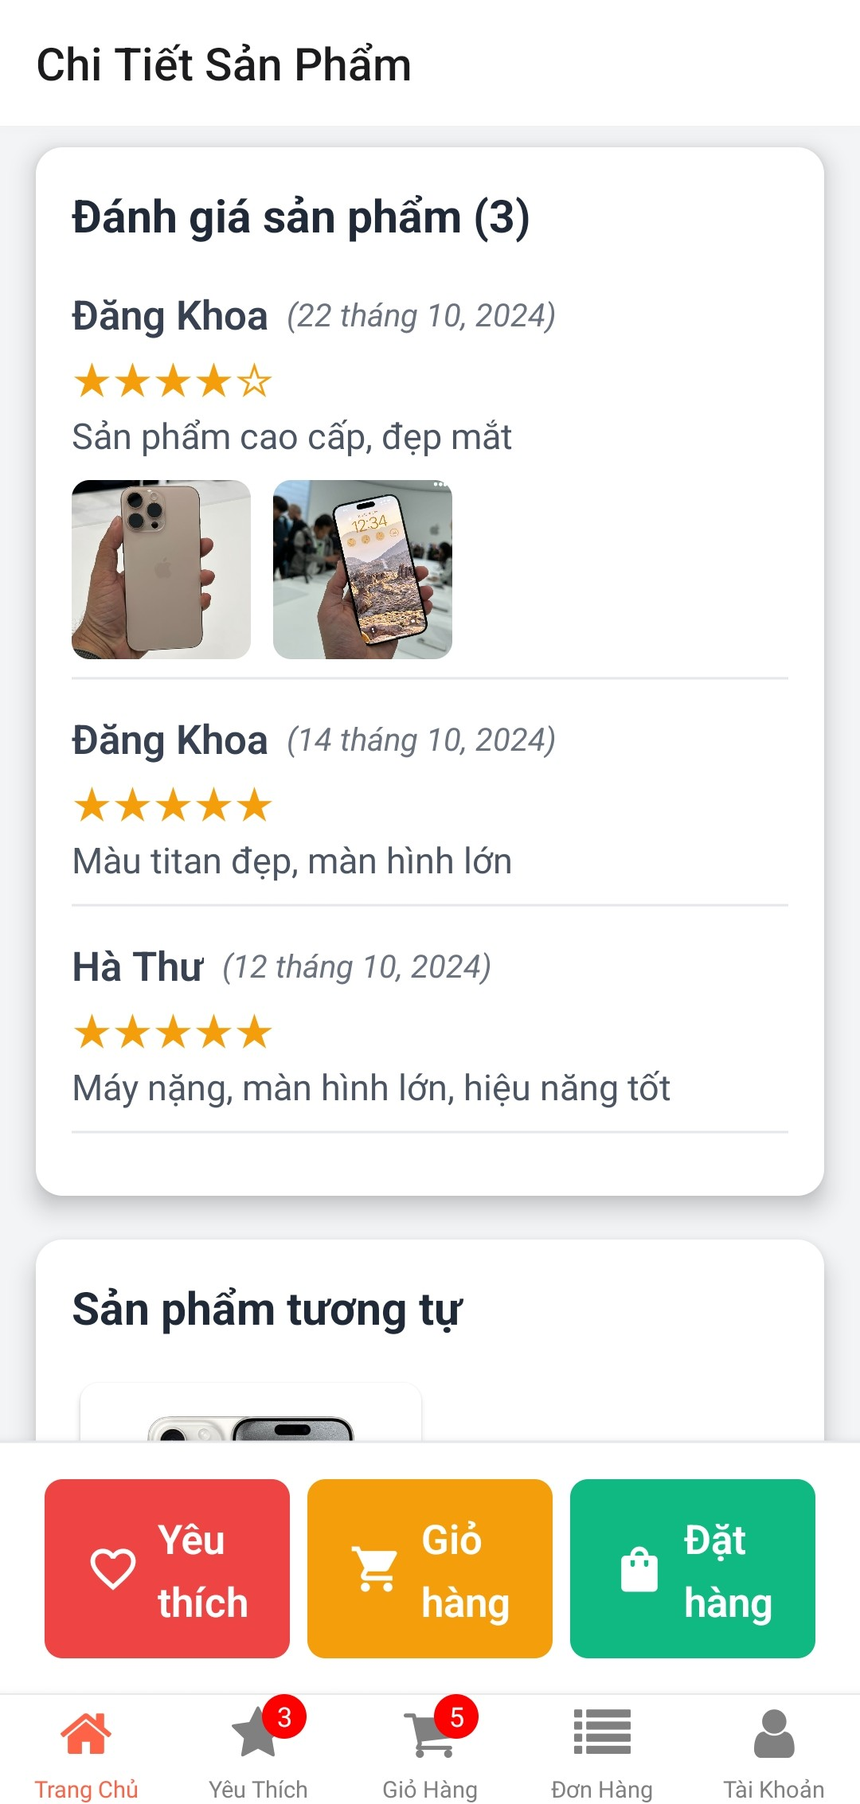

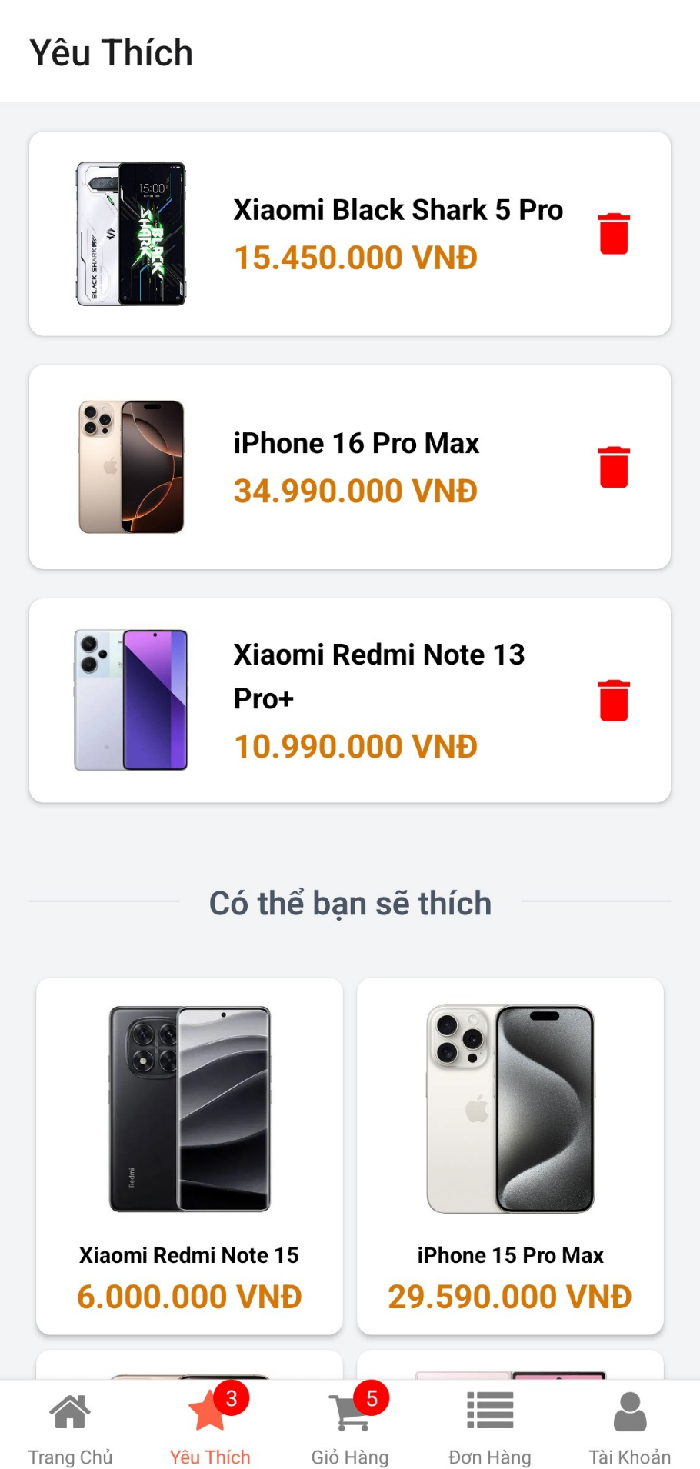

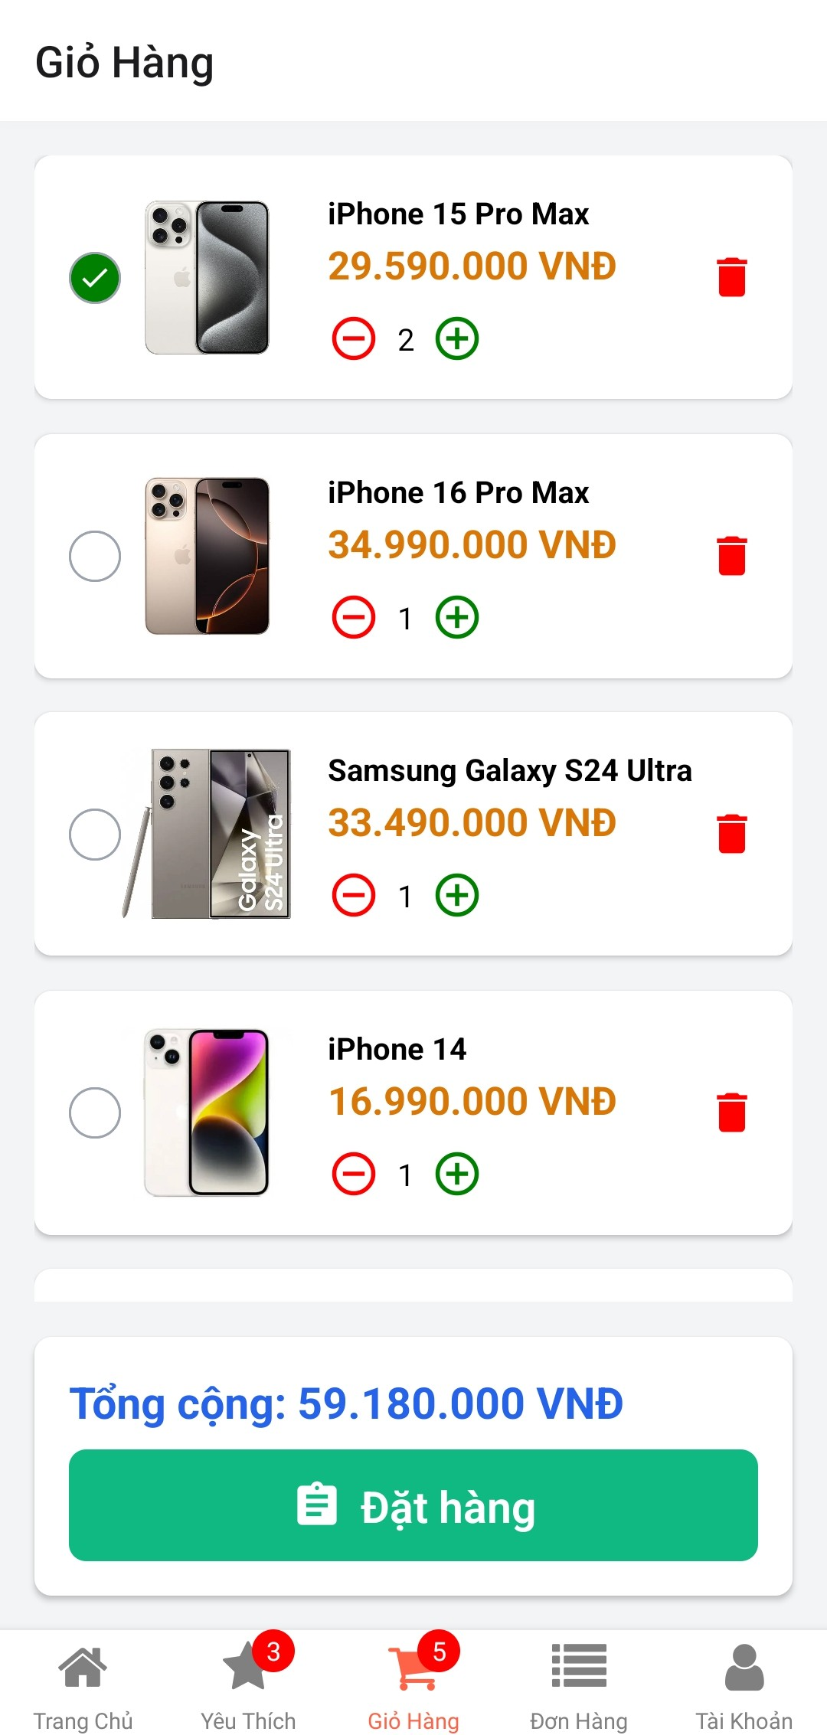

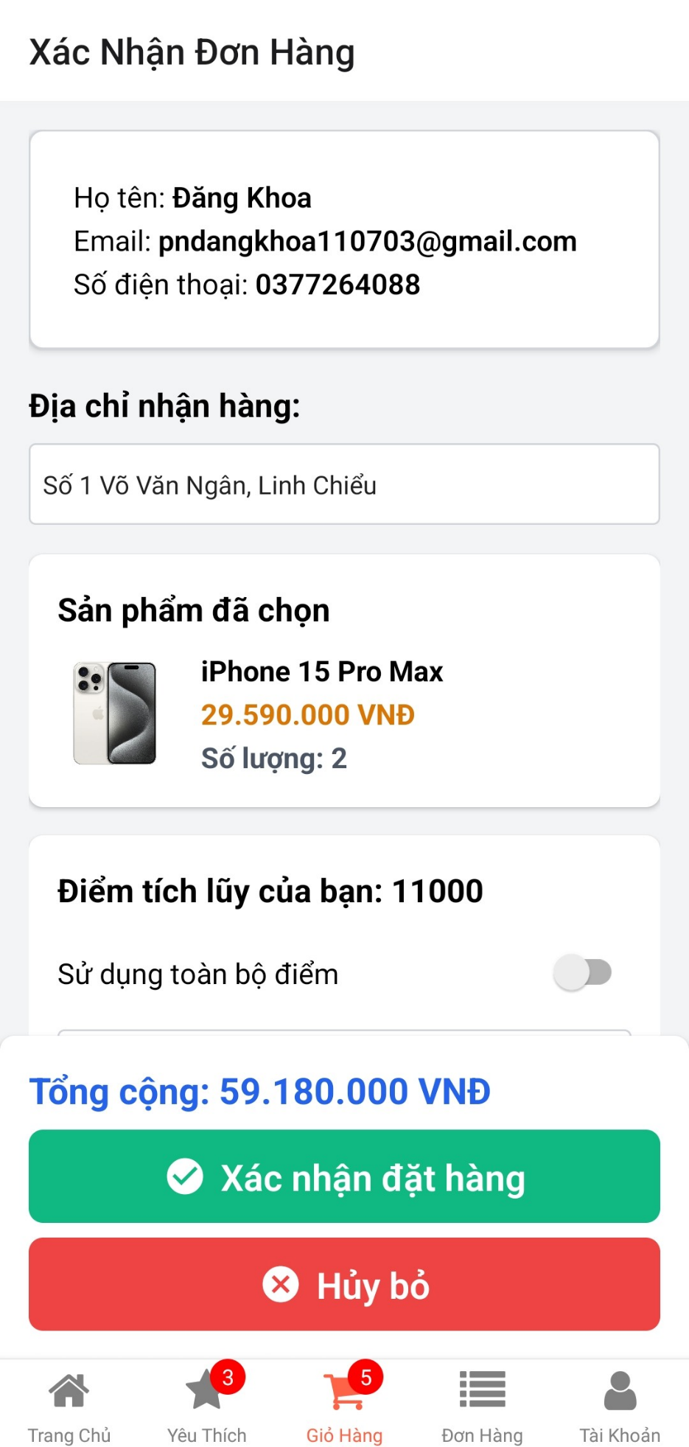

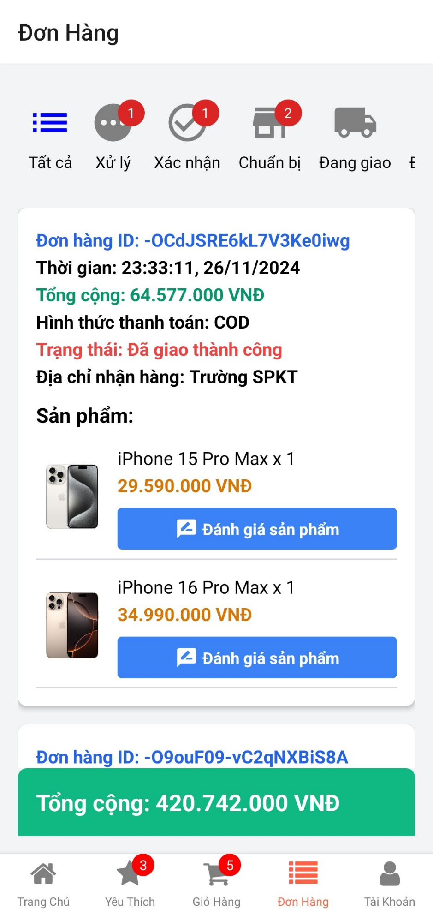

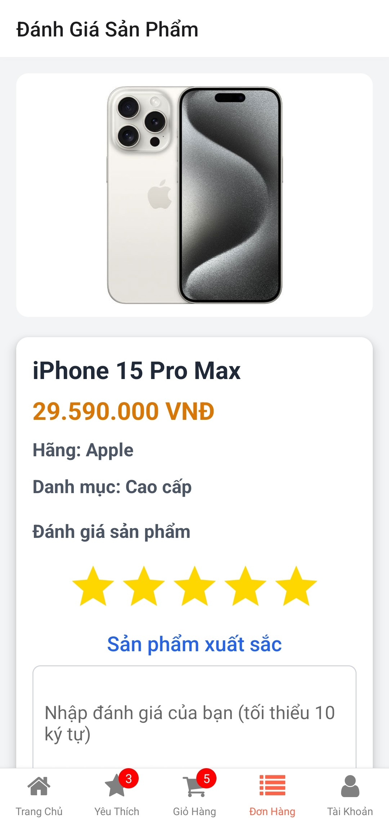

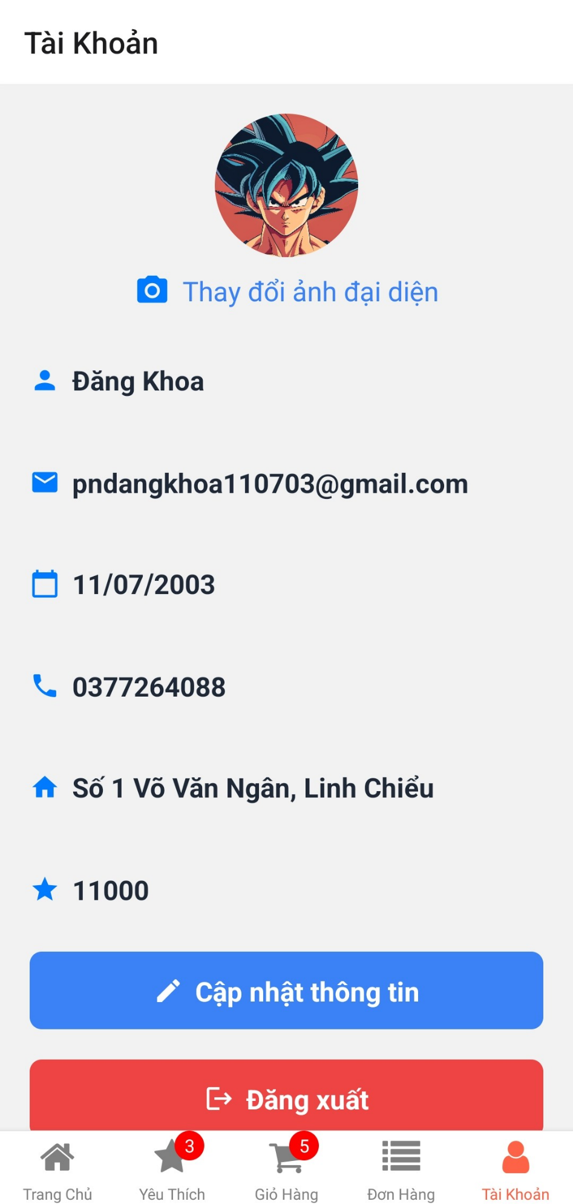

## **Giao diện ứng dụng dành cho Admin**

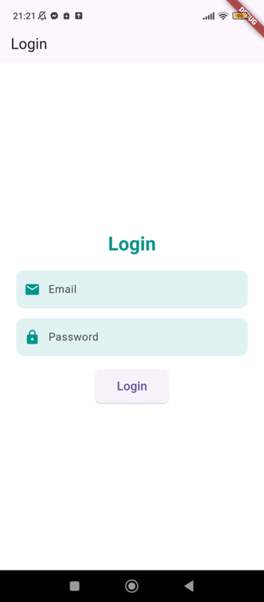

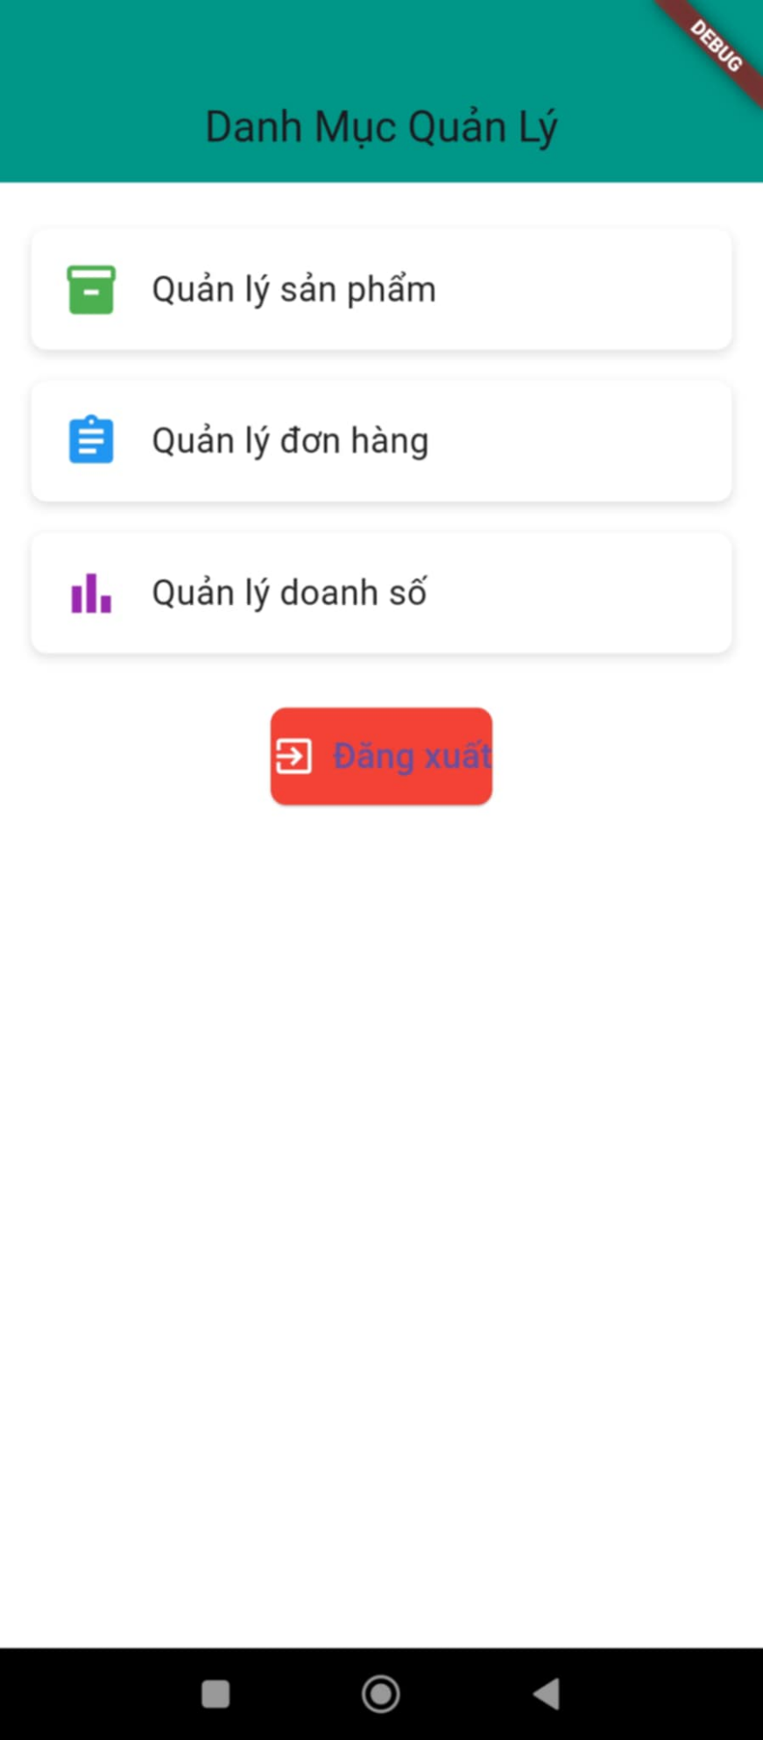

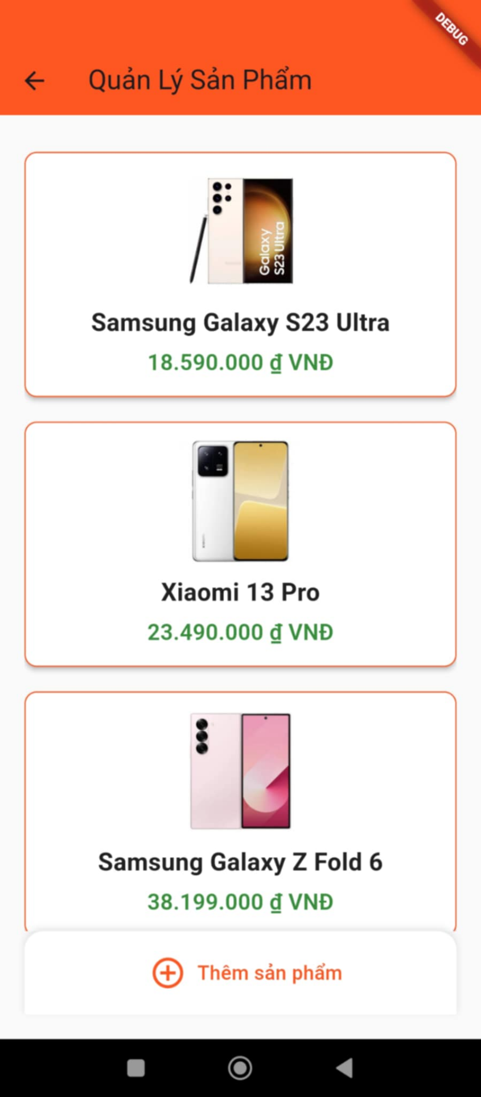

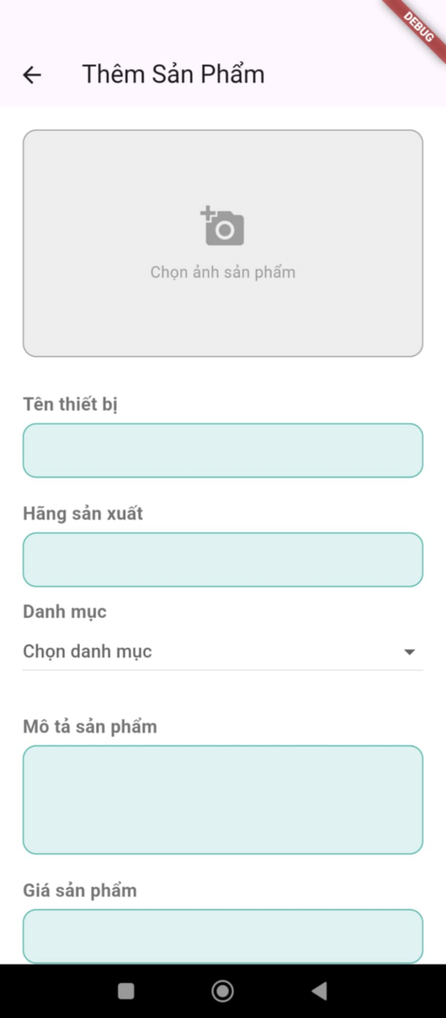

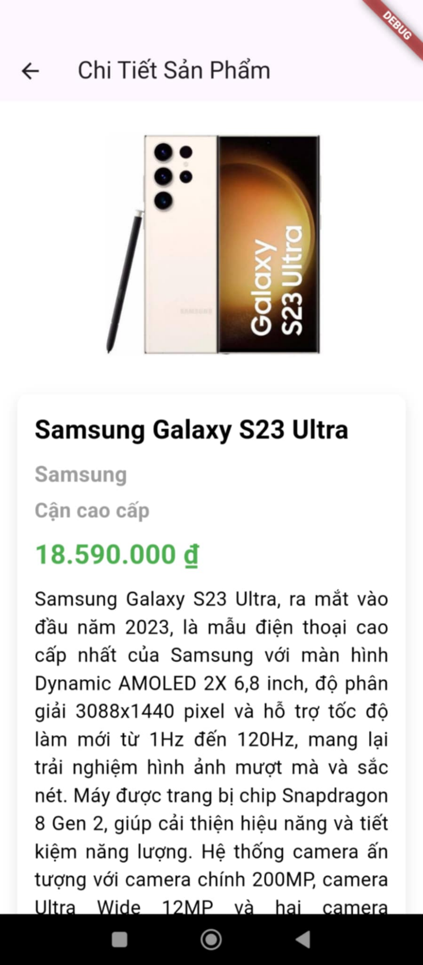

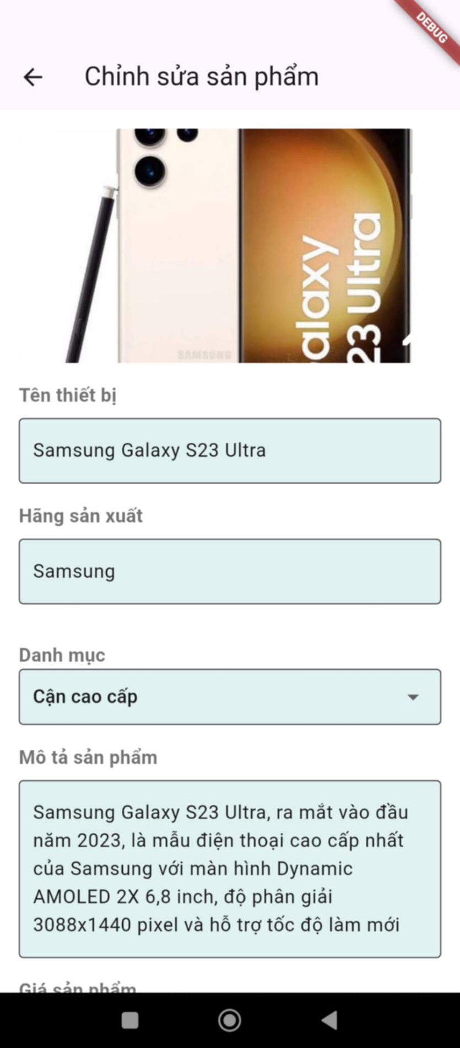

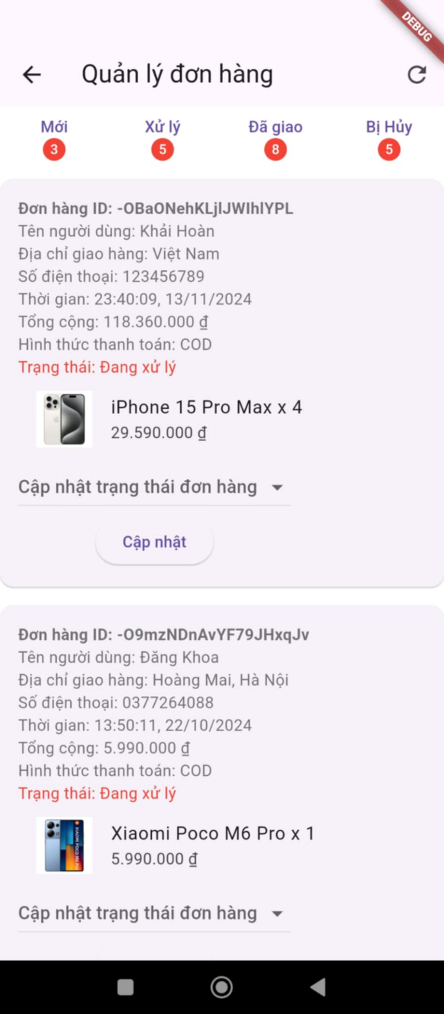

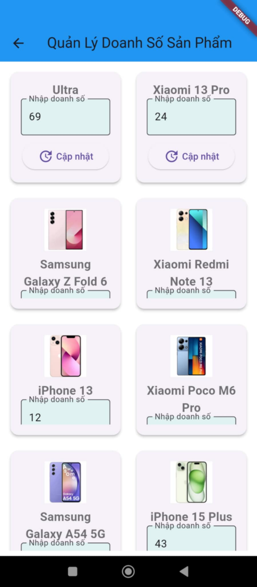

# CHƯƠNG 4: HƯỚNG DẪN CÀI ĐẶT VÀ SỬ DỤNG ỨNG DỤNG

## **4.1. Chuẩn bị**

- Visual Studio Code đã cài extensions React Native và Flutter

- Node.js: Cần thiết cho môi trường phát triển React Native.

- Flutter SDK: Cần thiết để phát triển và chạy ứng dụng Flutter.

- Android Studio: Cung cấp Android Emulator để chạy ứng dụng và tích hợp các công cụ phát triển Android.

- Git: Dùng để clone mã nguồn từ GitHub.

**4.2. Chạy chương trình**

- Bước 1: Clone mã nguồn từ GitHub:

<https://github.com/Hoan2006/Nhom3_AppMobileStore>

- Bước 2: Di chuyển vào thư mục chứa mã nguồn React Native: cd Project_MobileStore

- Bước 3: Cài đặt các thư viện cần thiết: npm install

- Bước 4: Mở máy ảo trên Android Studio (hoặc kết nối thiết bị thật), sau đó chạy chương trình: npm start

- Bước 5: Di chuyển vào thư mục chứa mã nguồn Flutter:

cd Project_AdminPage_Flutter

- Bước 6: Cài đặt các thư viện cần thiết: flutter pub get

- Bước 7: Mở máy ảo trên Android Studio (hoặc kết nối thiết bị thật), sau đó chạy chương trình: flutter run

# KẾT LUẬN

1. **Những điều đã đạt được trong dự án**

Sau quá trình nghiên cứu và triển khai đề tài "Xây dựng Ứng dụng Kinh doanh Thiết bị Di Động", nhóm chúng em đã đạt được những kết quả nổi bật như sau:

* Hoàn thành dự án đúng tiến độ và phân công hiệu quả: Dự án được triển khai và hoàn thành đúng theo kế hoạch đề ra, với sự phân công công việc rõ ràng và sự phối hợp nhịp nhàng giữa các thành viên trong nhóm. Mỗi thành viên đều tích cực đóng góp, đảm bảo tiến độ và chất lượng cho từng hạng mục công việc.
* Tìm hiểu và áp dụng công nghệ hiện đại: Nhóm đã sử dụng các công nghệ tiên tiến như React Native, Flutter, Firebase Realtime Database, Tailwind CSS, và JWT (JSON Web Token) trong quá trình phát triển ứng dụng. Những công nghệ này giúp ứng dụng hoạt động hiệu quả, linh hoạt và có khả năng mở rộng cao, đồng thời đáp ứng tốt các yêu cầu về hiệu suất, bảo mật và khả năng tương thích trên nhiều thiết bị.
* Thiết kế giao diện đơn giản, trực quan và thân thiện: Ứng dụng được thiết kế với giao diện hiện đại, dễ sử dụng nhờ vào Tailwind CSS. Điều này giúp người dùng dễ dàng điều hướng, tìm kiếm và quản lý thông tin sản phẩm, mang lại trải nghiệm mua sắm trực tuyến liền mạch và thuận tiện.
* Tích hợp đầy đủ các tính năng cần thiết: Ứng dụng đã hoàn thiện và tích hợp các tính năng chính như:
* Đăng ký, đăng nhập và quên mật khẩu với xác thực OTP, đảm bảo an toàn cho người dùng.
* Tìm kiếm và lọc sản phẩm, giúp khách hàng dễ dàng tìm được sản phẩm mong muốn.
* Quản lý giỏ hàng, đặt hàng và hủy đơn hàng, tạo điều kiện thuận lợi cho quá trình mua sắm.
* Đánh giá và yêu thích sản phẩm, nâng cao trải nghiệm người dùng.
* Quản lý đơn hàng và doanh số dành cho admin, giúp việc điều hành và quản lý kinh doanh hiệu quả.
* Hoạt động ổn định và linh hoạt: Ứng dụng được tối ưu hóa để hoạt động ổn định trên cả hệ điều hành Android và iOS. Nhờ việc sử dụng Firebase Realtime Database, dữ liệu như danh mục sản phẩm, giỏ hàng và lịch sử mua sắm được đồng bộ hóa thời gian thực, mang lại sự liền mạch trong trải nghiệm người dùng.
* Bảo mật và an toàn dữ liệu: Nhóm đã triển khai JWT để bảo vệ API và dữ liệu người dùng, đảm bảo an toàn trong các thao tác đăng nhập, đăng ký và giao dịch trực tuyến.

1. **Ưu và nhược điểm của dự án**

**2.1. Ưu điểm**

* Hoàn thiện các tính năng cốt lõi: Ứng dụng tích hợp đầy đủ các chức năng quan trọng như tìm kiếm sản phẩm, quản lý giỏ hàng, và thanh toán trực tuyến. Những tính năng này được phát triển và tối ưu hóa, mang lại sự tiện lợi tối đa cho người dùng trong quá trình mua sắm trực tuyến.
* Bảo mật cao với JWT (JSON Web Token): Hệ thống bảo mật được chú trọng với việc sử dụng JWT để xác thực người dùng và bảo vệ API. Điều này giúp đảm bảo an toàn dữ liệu cá nhân cũng như các giao dịch trực tuyến, ngăn chặn các rủi ro bảo mật như tấn công xâm nhập hoặc đánh cắp thông tin.
* Đồng bộ dữ liệu thời gian thực với Firebase: Việc tích hợp Firebase Realtime Database cho phép dữ liệu giữa người dùng và máy chủ được cập nhật tức thời. Nhờ đó, người dùng có thể theo dõi và cập nhật thông tin giỏ hàng, trạng thái đơn hàng hoặc danh mục sản phẩm một cách nhanh chóng, giảm thiểu độ trễ và tăng cường sự liền mạch trong trải nghiệm.
* Giao diện hiện đại và thân thiện: Giao diện ứng dụng được thiết kế theo phong cách hiện đại, trực quan nhờ vào Tailwind CSS. Điều này mang lại trải nghiệm sử dụng mượt mà, dễ dàng thao tác ngay cả với người dùng không quen thuộc với công nghệ. Ngoài ra, giao diện này cũng dễ dàng tùy chỉnh và mở rộng, đảm bảo tính tương thích trên nhiều loại thiết bị khác nhau như điện thoại thông minh, máy tính bảng và máy tính cá nhân.
* Khả năng mở rộng và linh hoạt: Ứng dụng không chỉ đáp ứng tốt các nhu cầu hiện tại của người dùng mà còn được xây dựng với khả năng mở rộng cao, dễ dàng tích hợp thêm các tính năng mới hoặc tùy chỉnh để phù hợp với sự phát triển của thị trường và nhu cầu kinh doanh trong tương lai.

**2.2. Nhược điểm**

* Giao diện chưa thật sự bắt mắt và hấp dẫn: Mặc dù giao diện được thiết kế đơn giản và dễ sử dụng, nhưng vẫn còn thiếu tính thẩm mỹ và chưa tạo được ấn tượng mạnh mẽ cho người dùng. Thiết kế hiện tại còn hơi đơn điệu, chưa thể hiện được sự hiện đại và chuyên nghiệp cần có trong một ứng dụng kinh doanh thiết bị di động.
* Chưa tích hợp các chức năng mở rộng: Ứng dụng hiện tại vẫn còn thiếu nhiều chức năng quan trọng có thể cải thiện trải nghiệm người dùng và tăng cường tính cạnh tranh, như Chat trực tiếp (Live Chat), Thông báo đẩy (Push Notification), Voucher và mã giảm giá, Đề xuất sản phẩm cá nhân hóa,…

1. **Hướng phát triển dự án trong tương lai**

Trong tương lai, chúng em đề xuất một số hướng phát triển tiềm năng cho dự án:

* Thiết kế giao diện hiện đại và hấp dẫn hơn: Áp dụng các nguyên tắc thiết kế giao diện hiện đại như Material Design hoặc các bộ giao diện chuyên nghiệp để tạo ra một giao diện bắt mắt, chuyên nghiệp và mang lại trải nghiệm tốt hơn.
* Cá nhân hóa trải nghiệm người dùng: Sử dụng công nghệ học máy (Machine Learning) để phân tích dữ liệu hành vi người dùng, từ đó đề xuất sản phẩm phù hợp với sở thích và nhu cầu của từng cá nhân, tăng khả năng bán hàng và sự hài lòng của khách hàng.
* Tích hợp thương mại xã hội (Social Commerce): Cho phép người dùng chia sẻ sản phẩm trên các nền tảng mạng xã hội, từ đó tăng cơ hội tiếp cận khách hàng mới và mở rộng thị trường.

# BẢNG PHÂN CÔNG CÔNG VIỆC

|  |  |  |  |
| --- | --- | --- | --- |
| Họ và tên | Mã số sinh viên | Nội dung công việc | Mức độ hoàn thành |
| Phạm Ngọc Đăng Khoa | 21110214 | Thực hiện các bài tập A04, A06, A08 | 100% |
| Trần Khải Hoàn | 21110827 | Thực hiện các bài tập A05, A07, App Flutter | 100% |

# TÀI LIỆU THAM KHẢO

1. Website geeksforgeeks, “Hướng dẫn React Native”,

Link: <https://www.geeksforgeeks.org/react-native/>

1. Website tutorialspoint, “React Native Tutorial”,

Link: <https://www.tutorialspoint.com/react_native/index.htm>

1. Website flowbite, “Flowbite - Tailwind CSS component library”,

Link: https://flowbite.com/docs/getting-started/introduction/

1. Website geeksforgeeks, “Hướng dẫn Firebase”,

Link: https://www.geeksforgeeks.org/firebase-tutorial/

1. Website tutorialspoint, “Flutter Tutorial”,

Link: https://www.tutorialspoint.com/flutter/index.htm

1. Website geeksforgeeks, “Hướng dẫn Flutter”,

Link: https://www.geeksforgeeks.org/flutter-tutorial/